ETEN WAT DE POT SCHAFT!?
Leerlingenhandleiding

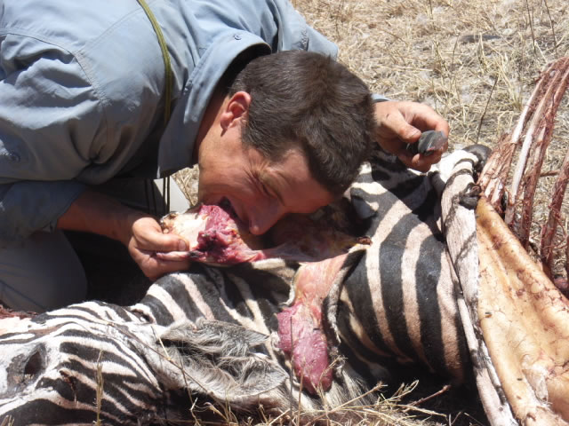
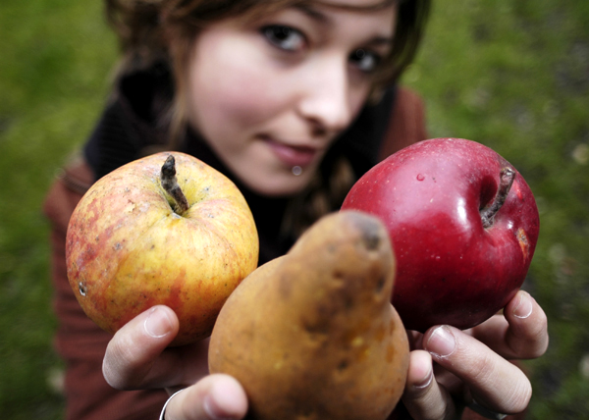






INHOUD

- Context 1: Eten voor (en na) je kiezen
- Context 2: De diëtist(e)

Eten voor (en na) je kiezen

…bloemkool, tomatensoep, chips, frietjes, McDonald’s, pizza, spruitjes, kruidenthee, rundvlees, Elstar-appel, sperziebonen, zonnebloemolie, ijs, bruine boterham, gatenkaas, koffie met melk en suiker, Nuts, kabeljauw, pindakaas, vruchtenyoghurt, bananen, anderhalve liter water, kroketten, maïs, bakmeel, Appelsientje, bitterkoekjes, ananas, Heinz sandwichspread, mayonaise, 200 gram groente, rijst, spaghettisaus, falafel, Amsterdamse uitjes, Bacardi Breezer, omega-vetzuren, winegums, champignons, hazelnoten…

Elke dag opnieuw kies je weer je voeding. Doe ik kaas of jam op mijn bruine of witte boterham? Eet ik een stevig ontbijt of juist een licht? Eet ik eerst erwtjes, dan aardappelen en dan een stukje vlees of eet ik steeds van alles een hap? Koffie, thee, melk of fristi? Wellicht kies je dit zelf of laat je anderen voor je kiezen, maar gekozen zal er worden!
We leven in een enorme luxe. 100 jaar geleden was de gemiddelde Nederlander blij met alles wat hij of zij kon krijgen, nu zijn ontevreden als er geen stukjes noot in de pindakaas zitten (of juist wel…). Wij hoeven ons meestal geen zorgen te maken of we iets te eten krijgen, maar eerder over wat we te eten krijgen. De enorme luxe waarin we leven, dwingt ons te kiezen voor ons eten. Welke van 20 soorten brood of de 6 verschillende soorten melk nemen we? Nemen we fruit, chocola of een kopje soep als tussendoortje? Dit zijn de problemen van de huidige voedselverzamelaars.
Daarnaast weet ons lichaam al dit voedsel op ingenieuze manieren te verwerken. Hoe doet je lichaam dit?

In de volgende lessen gaan we dieper in op het kiezen van je voedsel en de verwerking ervan. Bij voeding hoort zowel eten als drinken. Eerst gaan we in op wat er eigenlijk te kiezen valt: wat kun je krijgen aan voedsel en wie hebben er allemaal invloed op je binnenkrijgt? Vervolgens doen we een onderzoek naar de werking van het spijsverteringsstelsel.

De centrale vraag van deze lessenserie is: Hoe gezond is voeding voor ons lichaam? Aan het einde van de lessenserie zou je hierop uitgebreid een antwoord moeten kunnen formuleren.

Daarnaast krijg je in elke les te maken met een lesvraag. Als je de bijbehorende opdrachten hebt uitgevoerd zou je daar een antwoord op moeten kunnen formuleren.

Ook bij elke opdracht is er een subvraag aanwezig. Na de opdracht te hebben uitgevoerd moet je deze kunnen beantwoorden.
Studiewijzer Havo 5 biologie “Eten wat de pot schaft!”

Les | Context/doel | Activiteiten in de les |  | Huiswerk
1 | Context: Eten voor (en na) je kiezen  Doel: zicht krijgen op voedingsstoffen en additieven in voedingsmiddelen en een uitgebalanceerd menu | - stukje dvd Ultimate Survival  - kijkopdracht om de voedingsmiddelen die Bear Grylls vindt te plaatsen in de schijf van 5..  - Dan moeten leerlingen de voedingsmiddelen die ze deze week hebben gegeten vergelijken met die van Bear Grylls en ook plaatsen in de schijf van 5. |  | Opdrachten die vallen onder les 1
2 | Context: Eten voor (en na) je kiezen  Doel: zicht krijgen op keuzes die men maakt voor verschillende voedingsmiddelen | - nabespreken opdracht 3 en 4 (huiswerk)  - Wat is gezond?  - Discussiëren over wat gezonde voeding nu is.  - Leerlingen gaan aan de slag (opdracht 5 en 6) met de keuzes die ze maken als ze kiezen voor bepaalde voedingsmiddelen. |  | Opdrachten die vallen onder les 2
3 | Context: Eten voor (en na) je kiezen  Doel: zicht krijgen op de onderbouwing voor voedingskeuzes. Leerling leert determineren | - Aan de slag met opdracht 8 (veldexcursie) om in groepjes een menu samen te stellen van wilde planten en dieren.  - Alle informatie wordt in een zogenaamd verzamelverslag verzameld. |  | Opdrachten die vallen onder les 3
4 | Context: Eten voor (en na) je kiezen Doel: Leerlingen gaan determineren en zoeken voedingsmiddelen | - Op excursie om voedsel te verzamelen! |  | Opdrachten die vallen onder les 4
5 | Context: Eten voor (en na) je kiezen Doel: De beleving om eigen verzameld voedsel te bereiden  Een leerling kan een uitgebalanceerde maaltijd bereiden | - De verzamelde voedingsmiddelen bereiden en proeven.  - Daarbij wordt gebruik gemaakt van allerlei practicummaterialen en wordt er gelet op de eetbaarheidstest |  | Opdrachten die vallen onder les 5
6  t/m  8 | Context: Eten voor (en na) je kiezen  Doel: De leerling weet de bouw, werking en functie van het spijsverteringsstelsel te presenteren van organismeniveau tot molecuulniveau | - Opdracht 13 “Eetbaar of giftig…?” in groepjes van drie. |  | Opdr 13
9 | Doel: De leerling weet de bouw, werking en functie van het spijsverteringsstelsel te doorgronden van organismeniveau tot molecuulniveau | - M.b.v. een poster/powerpoint de kennis presenteren die ze hebben opgedaan uit opdracht 13 “Eetbaar of giftig…?” over de spijsvertering in groepjes van drie.  - Huiswerk bijlage 1 “Het maken van een conceptmap” doorlezen + powerpoints op ELO zetten |  | Bijlage 1 doorlezen + powerpoint of samenvatting op ELO zetten
10 | Schakelles  Doel: Een leerling leert te re- en decontextualiseren | -. In groepsverband opdracht 15, 16 of 17 uitvoeren. De docent begeleidt |  | Opdr 15, 16 of 17
11 | Context: de diëtist(e)  Doel: Een leerling kan toelichten aan welke voorwaarden een gezonde en evenwichtige voeding voldoet.  Context: de diëtist(e)  Doel: Een leerling kan de verschillende groepen voedingsstoffen aangeven en plaatsen in voedingsmiddelen.  Een leerling kan toelichten aan welke voorwaarden een gezonde en evenwichtige voeding voldoet. |  | - Een aflevering over iemand die lijdt aan een eetstoornis bijvoorbeeld anorexia nervosa.  - Tijdens het kijken antwoorden vinden op opdracht 18  - Terugkoppeling naar Les 1 “Wat eet je en waaraan moet een evenwichtige voeding voldoen?”  - Vervolgens opdracht 19 maken  - Je gaat aan de slag met opdracht 20 en 21.  - Voor de opdrachten zijn er computers nodig. En gebruik je de site: https://mijn.voedingscentrum.nl/nl/eetmeter/.  - In de rol van diëtist(e) ga je 4 mensen diagnosticeren, de informatie over de mensen haal je uit de hap- en beweeglijst van elke patiënt.  - Beargumenteer in groepjes de diagnoses m.b.v. de eetmeter (voedingsmiddelen, voedingsstoffen en energie, kj, calorie). | Opdr 18, 19 en 20
12 | Context: de diëtist(e)  Doel: De leerling krijgt inzicht in de bouw, werking en functie van het spijsverteringsstelsel, met name op het gebied van de enzymwerking. | - Onderzoeksopdracht 23 “Anorexia of Shwachmann?” in groepjes van 3.  - De eerste twee stappen worden deze les uitgevoerd.  - Voor de 1ste stap zijn de nodige computers en naslagwerken nodig. Je moet je namelijk oriënteren op de casus.  - Na een 20 minuten bespreken om 6 onderzoeksvragen vast te stellen.  - Aan het einde van de les een opzet voor het experiment in een lijst met benodigdheden inleveren. |  | Opdr 20, 21 en 22
13 | Context: de diëtist(e)  Doel: De leerling gaan zich verantwoordelijk voelen voor hun eigen leerproces en de taken. | - Je gaat verder met opdracht 23 “Anorexia of Schwachmann?”  - Per duo staan de benodigdheden die de vorige les zijn aangevraagd, klaar.  - In deze les zouden de verschillende experimenten moeten worden uitgevoerd. |  | Opdr 21, 22 en 23
14 | Context: de diëtist(e)  Doel: De leerling krijgt inzicht in de bouw, werking en functie van het spijsverteringsstelsel, met name op het gebied van de enzymwerking. | - Je gaat verder met opdracht 23 “Anorexia of Schwachmann?”  - Per duo staan de benodigdheden die de vorige les zijn aangevraagd, klaar.  - In deze les zouden de verschillende experimenten moeten worden uitgevoerd.  - Afspreken wanneer ze opdracht 25 afmaken en inleveren. |  | Opdr 23
15 | Schakelles  Doel: Een leerling leert te re- en decontextualiseren | -. In groepsverband opdracht 27 of 28 uitvoeren. |  | Opdr 27 of 28

Wat je moet kennen voor je toets (uit examenprogramma)
B2.1 De kandidaat kan het systeemconcept zelfregulatie en zelforganisatie gebruiken op cellulair niveau met behulp van de concepten transport, metabolisme, en celdifferentiatie.
B2.1.1 | Transport
B2.1.1.1 | uitleggen dat bepaalde stoffen door passief transport en andere door actief transport selectief-permeabele membranen kunnen passeren
B2.2.3 | Spijsvertering
B2.2.3.1 | de bouw, werking en functie van spijsverteringsorganen van de mens beschrijven
B2.2.3.2 | de relatie tussen de bouw van spijsverteringsorganen en hun functie beschrijven en de relatie tussen de bouw en werking toelichten
B2.2.3.3 | weergeven waar en op welke wijze voedingsstoffen verteerd worden en welke randvoorwaarden daarop van invloed zijn
B2.2.3.4 | weergeven waar en op welke wijze voedingsstoffen, genotmiddelen, geneesmiddelen of gifstoffen geresorbeerd worden
B2.3.3 | Voeding
B2.3.3.1 | het belang van de groepen voedingsstoffen voor de gezondheid en het welbevinden van de mens toelichten
B2.3.3.2 | toelichten aan welke voorwaarden een gezonde en een evenwichtige voeding voldoet
B2.3.5 | Gezondheid
B2.3.5.1 | verschillende interpretaties van het begrip gezondheid toelichten
B2.3.5.2 | oorzaken en gevolgen van verstoringen van gezondheid beschrijven
B2.3.5.4 | mogelijkheden tot voorkomen van verstoring van gezondheid en tot herstel van gezondheid vanuit biologisch perspectief toelichten
B1.1.1 | DNA
B1.1.1.4 | uitleggen dat de werking van enzymen door de temperatuur en de pH beïnvloed wordt en dit relateren aan een optimumkromme
Les 1 Wat eet je en waaraan moet een evenwichtige voeding voldoen?

Leerdoel: Je wordt bewust van overeenkomsten en verschillen tussen voedingsmiddelen.
Je kent de verschillende groepen voedingsstoffen
Je kunt aangeven welke voedingsstoffen er in voedingsmiddelen aanwezig zijn
Je kunt toelichten aan welke voorwaarden een gezonde en evenwichtige voeding voldoet

In de (pre)historie zochten mensen in de natuur hun eten bij elkaar. Hier en daar bessen en noten, veel planten en af en toe honing of een stuk vlees of vis. Wij leven in een tijd waarin dit voor bijna niemand meer de werkelijkheid is. De supermarkten zijn onze jachtterreinen. Onze overvloedige jachtterreinen zelfs. We hebben zoveel keuze dat wij moeten kiezen. We lopen door deze context heen om erachter te komen wat de belangrijkste redenen zijn van onze keuzes voor bepaalde voedingsmiddelen.

Opdracht 1: Wat eet je onder extreme omstandigheden?
- Vul in onderstaande tabel in, volgens de schijf van 5, welke voedingsmiddelen Bear Grylls zoal vindt en tot zich neemt.

Tabel eetlijst
Schijf van 5 | Voedingsmid-delen Bear Grylls | Vergelijkbare voedingsmiddelen deze week gegeten | Bevat met name de volgende voedingsstof(fen) | beschermende- brand- of bouwstoffen? | Aangeschaft door (ouders of jij of…?)
1 Groente en fruit

2 Brood, (ontbijt)granen, aardap- pelen, rijst, pasta en peulvruchten
3 Zuivel, vlees (waren), vis, ei en vleesvervangers
4 Vetten en olie

5 Dranken

- Beargumenteer waarom Bear deze voedingsmiddelen eet.
- Zijn dit argumenten waardoor jij deze voedingsmiddelen zou eten/drinken?
- Welke voedingsmiddelen kun je niet direct plaatsen?
- Welke “schijven” (van 5) zijn niet goed vertegenwoordigd bij Bear?
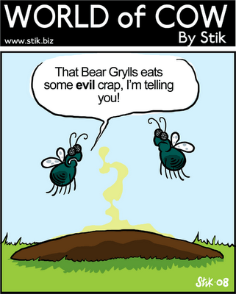
- Krijgt Bear genoeg kilojoules binnen?

Opdracht 2: Welke voedingsmiddelen komen overeen?
- Vul ook de tweede kolom in, beargumenteer dat jouw voedingsmiddelen vergelijkbaar zijn met de voedingsmiddelen van Bear Grylls en passen in de schijf van 5.

Als inleiding kwamen allerlei voedingsmiddelen aan de orde. Eigenlijk gaat het je lichaam niet om de voedingsmiddelen, maar veel meer om wat er in zit: de voedingsstoffen!

Opdracht 3: Wát moeten we eten?
- Geef in de tabel aan welke voedingsstoffen er voornamelijk vertegenwoordigd zijn in elke groep van de schijf van 5.
- Geef daarnaast aan of deze voedingsstoffen vervolgens beschermende stoffen, bouwstoffen of brandstoffen zijn, of wellicht een combinatie.
- Essentiële aminozuren of vetzuren zijn blijkbaar ook belangrijk om binnen te krijgen. Waarin verschillen deze met ‘gewone’ aminozuren en vetzuren?
- Geef een uitleg van de plaats van voorkomen en de functie van elke voedingsstof in het lichaam op cel- en molecuulniveau.
- Plak bij deze uitleg van elke voedingsstof een afbeelding van het molecuul (molecuulniveau).

- Formuleer een antwoord op de lesvraag.

Maar ja, hoe weet je nu welke stoffen in een bepaald voedingsmiddel zit? Dit kan heel belangrijk zijn voor mensen die bijvoorbeeld allergisch zijn, willen afvallen of liever geen genetisch gemodificeerd voedsel eten. Gelukkig zit op de meeste producten een etiket wat de inhoud verklapt! Op een etiket staan namelijk meestal een lijst met ingrediënten en een tabel met de voedingswaarde. Dit geeft veel informatie..

Opdracht 4: Wát eten we eigenlijk echt?
- Kies een product met een duidelijk etiket. Een duidelijk etiket heeft twee delen waaraan je kunt zien wat erin zit: 1)een lijst van de ingrediënten en 2) een tabel over de voedingswaarde.
- Vul de onderstaande tabel in en beantwoord de vragen.
Korte omschrijving van het product of een plaatje of het etiket: |  |  | In welke groep van de schijf van vijf hoort dit voedingsmiddel thuis?
 |  |  | Wat is de energiewaarde van het product? Meestal wordt dit uitgedrukt kJ (kilojoules) of kCal (kiloCalorie) per 100gr.
 |  |  | Hoeveel procent is dat van de hoeveelheid energie die een mens dagelijks nodig heeft?
 | Hoeveelheid per  100 gram |  | % aanbevolen dagelijkse hoeveelheid (ADH) | Belangrijkste functie in het lichaam
koolhydraten |  |  | -
vetten |  |  | -
eiwitten
Water

Mineralen
(=zouten)
Vitaminen
Naast de gewone ingrediënten zitten in de meeste producten ook additieven. Dit zijn extra toegevoegde stoffen die niet in de ‘natuurlijke’ grondstoffen zitten. Additieven worden toegevoegd om het product langer houdbaar te maken, de smaak, kleur of geur aan te passen, voor de vloeibaarheid van een product, enz.
Additieven hebben allemaal een eigen nummer, de e-nummers.
Welke additieven zitten er in het gekozen voedingsmiddel en wat is hun functie?
e-nummer of naam: |  | Functie:

Les 2 Wie of wat bepaalt wat je eet en hoe kun je die keuzes onderbouwen?

Leerdoel: Je kunt toelichten welke argumenten een rol spelen bij de keuze voor voedingsmiddelen
Je wordt bewust van de waarde van keurmerken

Opdracht 5: Wie koopt jouw voedingsmiddelen?
- Vul in de Tabel eetlijst (les 1) in wie de voedingsmiddelen die je deze week hebt gegeten/gedronken heeft aangeschaft.
- Wie heeft er allemaal invloed op de voeding die jij binnenkrijgt?

Kiezen
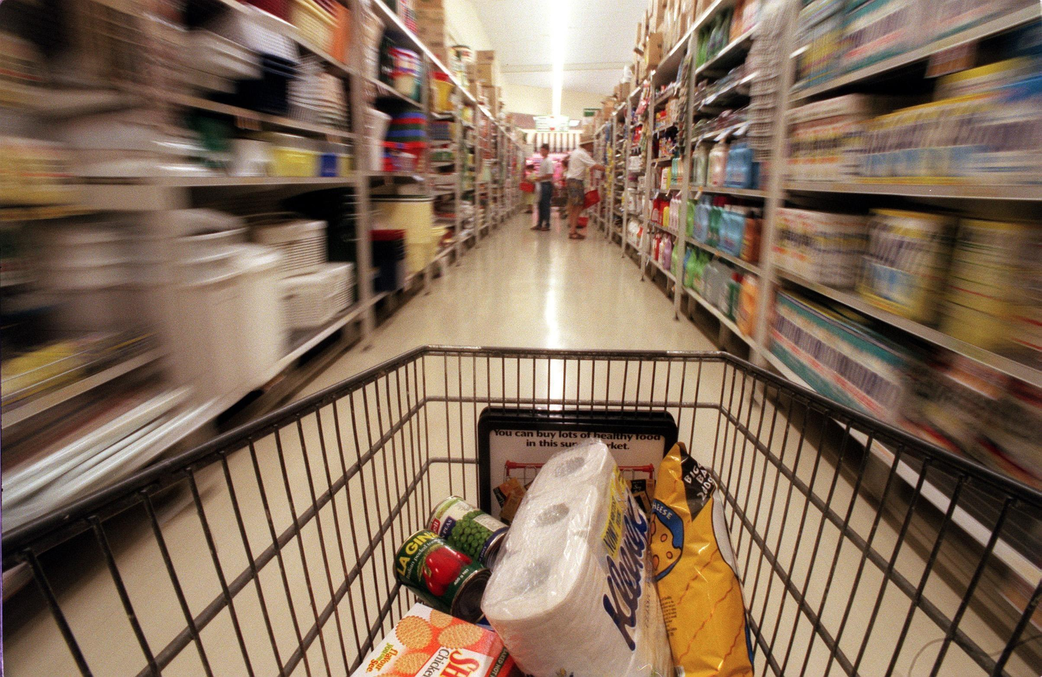
Het voedselaanbod in de supermarkt is zo groot: je zult moeten kiezen. Maar hoe? Waarom het ene product wel en het andere niet? Er zijn verschillende redenen om te kiezen. Welke keuzes neem jij bij het kiezen van voedingsmiddelen?

Opdracht 6: Waar hangt de keuze voor een voedingsmiddel vanaf?
- Vul onderstaande Keuzentabel in.
- Welke keuze maakt Bear Grylls bij het kiezen van zijn voedingsmiddelen?
- Geef in de kolommen van de tabel hieronder een rangorde aan welke redenen jij en degene die de boodschappen doet belangrijk vindt bij het kiezen van voedingmiddelen. Houd daarvoor een kort interview met diegene.

Gebruik een 1 als die reden heel belangrijk is en een 8 als die reden het minst belangrijk is. Je mag per kolom de getallen 1 t/m 8 slechts één keer gebruiken.

- Vergelijk jou resultaten met je buurman of buurvrouw. Zijn jullie het met elkaar eens of verschillen jullie van mening.
- Beantwoord de vraag: “Welke keuzes neem jij bij het kiezen van voedingsmiddelen?”

Keuzentabel
Bear (arceer de belangrijkste) | Jezelf |  |  | Degene die thuis de boodschappen doet
 | Vlees | Frisdrank | Groenten | Vlees | Frisdrank | Groenten
Prijs

Smaak (lekker / niet lekker)
Ecologisch / biologisch
Eerlijk product (fairtrade)
Gezond

Mooie verpakking

Geen genetische modificatie
Goede kwaliteit

Anders:
………………….

Hulp bij het kiezen
Om mensen te helpen bij het maken van een keuze voor een voedingsmiddel worden logo`s op de verpakkingen getoond. Wellicht ken je het ‘EKO-keurmerk’ of het ‘ik kies bewust’ logo wel. Deze logo`s zeggen iets over het voedingsmiddel zonder dat je uitgebreid de lijst van ingrediënten hoeft te bestuderen. Logo`s worden geplaatst door de overheid, onafhankelijke stichtingen en soms door de fabrikanten zelf. Helaas zijn niet alle logo`s die op verpakkingen staan betrouwbaar. Een fabrikant kan tenslotte op de verpakking zetten wat hij wil. Op de sites www.ConsuWijzer.nl en het www.voedingscentrum.nl is meer informatie te vinden over verschillende keurmerken. Enkele voorbeelden (maar er zijn er veel meer!):


EKO-keurmerk: Het EKO-keurmerk geeft aan dat het voedingsmiddel een product is van de biologische landbouw, waarbij geen chemische bestrijdingsmiddelen en kunstmest worden gebruikt. Door biologische gewasbescherming en natuurlijke bemesting wordt het milieu minder belast. Biologische veehouders geven hun dieren biologisch voer, hebben een diervriendelijke werkwijze en geven de dieren volop de ruimte.


Max Havelaar en Fairtrade: Fairtrade bevordert eerlijke handel, omdat daarmee een groter deel van de opbrengst naar de boeren in ontwikkelingslanden zelf gaat. De belangrijkste aspecten zijn:
- Met de rechten en de gezondheid van de arbeiders wordt zorgvuldig omgegaan en de arbeiders krijgen relatief goed betaald.
- De telers krijgen gegarandeerd een vaste minimumprijs, om zeker te stellen dat de kosten van een sociaal- en milieuverantwoorde productie worden gedekt.

‘Ik Kies Bewust-logo: Het Ik Kies Bewust-logo is is geïntroduceerd in mei 2006. Het logo is bedoeld om consumenten te helpen bij het maken van een bewuste keuze voor gezond eten. De nadruk bij producten met het logo ligt op het terugdringen van suiker, zout, transvet en verzadigd vet.
Binnen elke productgroep kunnen de gezondere producten in aanmerking komen voor het logo: van groente en fruit tot tussendoortjes, soepen en maaltijdgerechten. Het gaat dan bijvoorbeeld om verse groente en fruit, magere yoghurt, halfvolle melk, zachte margarines, diepvriesgroenten en 20+- en 30+-kaas.

Opdracht 7: Welke onderbouwing in het dagelijks leven gebruik je voor voedsel?
lees de informatie over de keurmerken en beantwoord de onderstaande vragen. Je kunt bij het beantwoorden van deze vragen de volgende sites gebruiken www.voedingscentrum.nl, www.consuwijzer.nl en sites waarnaar deze verwijzen:

De term EKO in EKO-keurmerk slaat natuurlijk op het woord ecologie. Producten met
het EKO-keurmerk worden ook wel ‘biologisch’ genoemd.
- Leg uit dat in de geval deze term iets anders betekent dan de betekenis bij het vak biologie.

Bij de productie van voedingsmiddelen met het EKO-keurmerk worden geen chemische bestrijdingsmiddelen gebruikt. Chemische bestrijdingsstoffen zijn vaak moeilijk afbreekbaar in het milieu en blijven zeer lang aanwezig, ze hopen zich op. Dit proces heet accumulatie. Hierdoor kunnen ze ook terecht komen in voedselketens waar de mens onderdeel van uitmaakt.
- Zoek twee stoffen op die kunnen accumuleren in het milieu.
- Leg uit dat deze bestrijdingsmiddelen op twee manieren in ons eigen lichaam terecht kunnen komen.

Producten met het logo ‘Ik Kies Bewust’ bevatten weinig transvet.
- Wat zijn transvetten?
- Op welke drie andere voedingsstoffen richt het keurmerk ‘Ik Kies Bewust’ zich?
- Leg voor elk van deze voedingsstoffen uit dat ze bij een te grote inname schadelijk kunnen zijn voor de mens.

Bekijk de onderstaande voedselproductieketen.
- Leg uit dat producten die het EKO-keurmerk of het Fairtrade keurmerk dragen meestal duurder zijn dan andere, vergelijkbare producten.

- Achter een keurmerk zit altijd een bedoeling. De bedenkers van een keurmerk beginnen daar niet zo maar mee (zie ook bijlage 2).
a Wat zouden de bedenkers van het EKO-keurmerk willen bereiken?
b En de bedenkers van het ‘Ik kies bewust’- logo?
Bekijk de onderstaande voedselproductieketen.
c Leg voor de drie bovenstaande keurmerken uit, wie of welke onderdeel uit de keten er baat van heeft als het product met het desbetreffende logo gekocht wordt.
Consument
Jezelf
Ouders / verzorgers
Aanbieders en verkopers
Primaire producenten
(maken grondstoffenbv. boeren)
Secundaire producenten (samenstellers van voedingsmiddelen)
Producenten
Kantines
Restaurants
Supermarkt
‘Natuur’ of milieu

Het EKO-keurmerk maakt gebruik van kennis van de ecologie. Het ‘Ik kies bewust’-logo maakt gebruik van kennis rond voeding en gezondheid. Dat zijn beide onderdelen binnen de biologie.
- Zoek op de site van het voedingscentrum nog van 3 keurmerken welke biologische kennis de basis vormt en beschrijf deze kort.
- Beargumenteer welke twee keurmerken jij het belangrijkste vindt.
Je hebt informatie gekregen over keurmerken van voeding en de keuzes die
daarmee samenhangen. Bekijk nu nog eens de tabel die je hebt ingevuld bij
paragraaf opdracht 6 (blz 5).
- Wellicht heb je door de informatie die je hebt gekregen ook nieuwe ideeën gekregen. Zou je de rangorde die je eerder had aangegeven veranderen? Zo ja, hoe?

Les 3 Zijn je keuzes voor gezonde voeding onderbouwd?

Leerdoel: Je kunt met bronnen onderbouwen welk voedsel gezond is
Je kunt met argumenten aangeven wat een uitgebalanceerde maaltijd is
Je leert (het doel van) determineren

We gaan eeuwen terug in de tijd, naar de jagers en verzamelaars. Tegenwoordig leven enkele (natuur)volken overigens nog steeds op deze wijze, denk aan indianen, bosjesmensen, aboriginals. Pikant detail: in die tijd was er geen wc-papier. Maar voordat we het gaan hebben over wat er overblijft van verteerd voedsel, bedenk dat er in die tijd ook geen keurmerken waren………
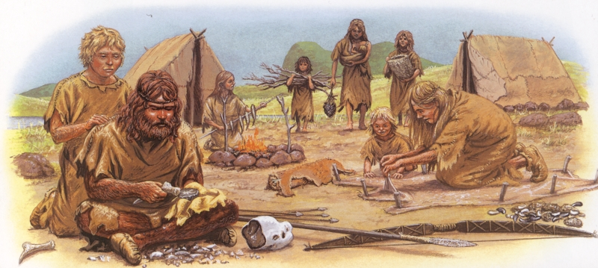

Hoe kwam men dan te weten welke organismen in de natuur eetbaar waren en welke dodelijk? Uiteindelijk is er veel informatie mondeling doorgegeven, maar bedenk eens hoe men er ooit achter kwam dat een plant, paddestoel of dier giftig of dodelijk was…..?

Opdracht 8a: Hoe onderbouw je voedselkeuzes onder primitieve omstandigheden?
- Met z’n drieën stel je een uitgebalanceerd dagmenu samen door gebruik te maken van organismen/voedingsmiddelen uit de “nederlandse/europese natuur”.
- Noteer dit in een zogenaamd verzamelverslag
- Dit verzamelverslag voldoet aan de volgende criteria:

- Maak gebruik van planten en dieren die genoemd worden in het SAS-handboek en/of flora en/of naslagwerken en/of internet (zie ook bijlage 2)
- Zorg ervoor dat je de voedingsmiddelen weet te determineren (afbeeldingen, flora) tijdens de excursie (pas op voor verwarring met giftige planten/dieren!), onderbouw dit met bronnen en maak een bronnenlijst.
- Onderbouw ook jullie keuzes voor bepaalde planten en dieren (denk aan de schijf van 5, voedings-, beschermende-, bouw- en brandstoffen, ADH, e.d.)
- Maak plaatselijk een foto van de plant of het dier.
- Zoek de bereidingswijze op van de voedingsmiddelen en noteer deze (Les 4)
- Wees respectvol naar de organismen die je oogst, verniel niks en neem kleine hoeveelheden mee.

- Bedreigde planten en dieren staan helaas niet op het menu, probeer meer gangbare soorten te kiezen, deze kom je eerder tegen
- Les 4 op excursie met het verzamelverslag!
- Neem ook mee: mesjes, schepjes, tas, regenkleding e.d. om voedingsmiddelen te oogsten.

Les 4 Waar vind je voedsel en hoe bewaar je voedsel?
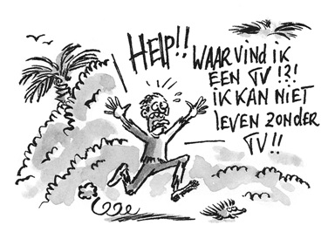
Leerdoel: De beleving om biologische kennis toe te passen in het veld
Een uitgebalanceerde maaltijd bijeen zoeken
Gebruik leren maken van determinatie(sleutels) voor het vinden van eetbare planten en dieren

Opdracht 8b: Waar vind je voedsel?
Ga in groepsverband op zoek naar voedsel om het dagmenu compleet te krijgen.

Opdracht 8c: Welk nut heeft bereiding van voedsel?
  - Noem een viertal redenen waarom voedingsmiddelen bereid moeten worden.
  - Vul in onderstaande tabel in wat de bereidingswijzen zijn van de voedingsmiddelen.
  - Uit welke bronnen komt de informatie van de bereiding van deze voedingsmiddelen? Noteer de bronnen in ook in de tabel.
  - Zijn deze bronnen betrouwbaar? Leg uit.
  - Wat heb je nog meer nodig naast de voedingsmiddelen, om een smakelijke maaltijd te bereiden?

Tabel Bereidingswijzen
Voedingsmiddel | Bereidingswijze | Bronnen
1

2

3

4

5

Nadat je tijdens de excursie de nodige voedingsmiddelen hebt verzameld, moet je ze bewaren totdat je ze gaat bereiden. Op welke manieren bewaren we voedingsmiddelen en hoe conserveer je ze?

De koelkast van oma Jetje.
Oma Jetje is vorige week 94 geworden. Ze is een zeer vrolijk persoon en vindt het jammer dat ze niet zoveel bezoek meer krijgt. Haar enige familie, een dochter, is 25 jaar geleden naar Australië verhuist en komt nog maar één keer per jaar, met Kerstmis, op bezoek. Oma Jetje woont nog altijd op zichzelf. Ook toen haar man, opa Frederik, overleed is ze toch thuis blijven wonen ondanks dat haar vriendinnen vonden dat ze maar naar een verzorgingshuis moest gaan. “Geen haar op mijn hoofd, die daar aan denkt!” had Jetje daarop geantwoord.
Gelukkig breng jij nog elke donderdag een bezoek aan oma Jetje. Dat vindt ze fijn. Je helpt haar met het huishouden doen en met schoonmaken en houdt haar gezelschap.
Oma Jetje is een kranig vrouwtje en nog heel gezond en fit voor haar leeftijd. Helaas merk je dat ze af en toe wel wat vergeet. Afgelopen donderdag bijvoorbeeld had ze de koelkast open laten staan. Dat was niet zo handig. Je vindt het natuurlijk belangrijk dat oma Jetje gezond eet en als de koelkast een hele dag open staat kan haar eten bederven.

Opdracht 9: Wat doet conserveren?
Op de volgende pagina zie je een foto van de koelkast van oma Jetje zoals je die aantrof afgelopen donderdag (dat was op 25 januari). Beantwoord de volgende vragen:

- Welke producten die in de koelkast liggen kunnen een risico vormen voor de gezondheid van oma Jetje?
Leg uit waarom juist deze producten schadelijk kunnen zijn.

- Welke organismen spelen hierbij een rol?

- Hoe kun je bedorven producten herkennen?

- Hoe hadden deze producten beter bewaard kunnen blijven.

- Welke tips kun je oma Jetje geven om hygiënisch met het bereiden van voedsel bezig te zijn?

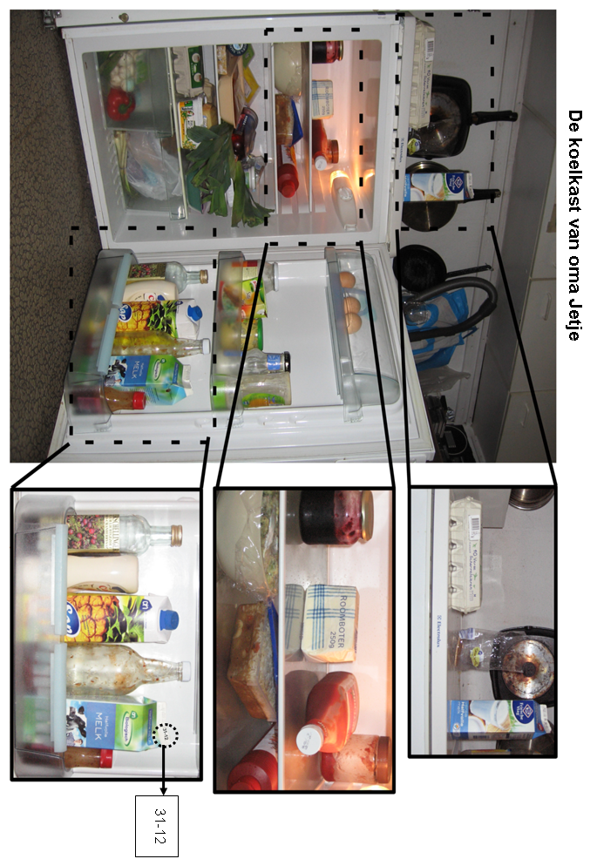

Producenten van voedingsmiddelen helpen oma Jetje ook om producten langer goed te houden. Hieronder staan een aantal favoriete voedingsmiddelen van oma Jetje.

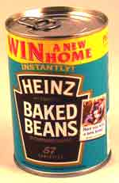
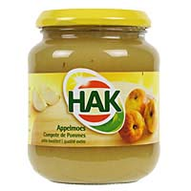
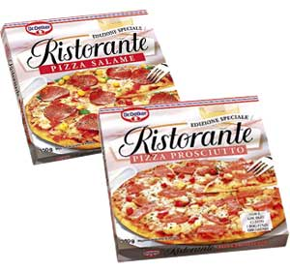
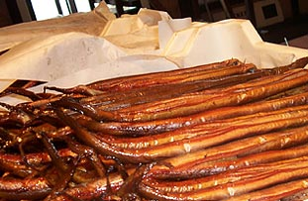
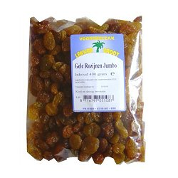
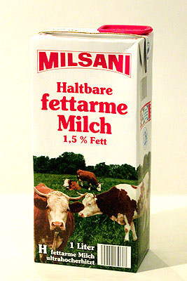
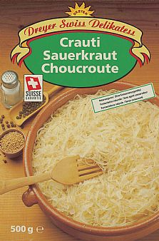
ingeblikte bonen
appelmoes
diepvriespizza
gerookte paling
zakje krenten
houdbare melk
pak zuurkool

Opdracht 10: Hoe wordt er geconserveerd?
- Bedenk voor de bovenstaande producten hoe de bewerking helpt om de houdbaarheid te verlengen

- In de vorige vragen werd duidelijk dat micro-organismen voedselbederf in de hand kunnen werken. Niet alle micro-organismen zijn echter schadelijk.
Geef een aantal voorbeelden van voedingsmiddelen waaruit dat blijkt.

- Welke manieren van conserveren zou Bear Grylls kunnen toepassen (zonder moderne methoden) om te conserveren

Les 5 Hoe maak je voedsel klaar voor consumptie?

Leerdoel: De beleving om eigen verzameld voedsel te bereiden
Het maken van een uitgebalanceerde maaltijd
De smaakwaarneming van het voedsel

Hoe weet je wanneer een voedingsmiddel gezond is of schadelijk? Wie of wat bepaalt dat?

Opdracht 11: Is elk organisme eetbaar?
Met behulp van jullie verzamelverslag kunnen jullie onderstaande vragen beantwoorden:

- Welke voedingsmiddelen hebben jullie zoal gevonden?
- Weten jullie zeker dat de voedingsmiddelen eetbaar zijn? Beargumenteer dit.
- Aan welke kenmerken kun je met name zien dat je het juiste voedingsmiddel/organisme hebt gevonden?
- Welke gevaren loop je als je een fout bij het determineren hebt gemaakt?

Lees voor het proeven de eetbaarheidtest door:
Eetbaarheidtest
Kies je voor het eten van de plant, voer dan de eetbaarheidstest uit. De test is niet waterdicht, maar geeft een redelijk idee of de plant veilig te eten is.
De test moet nauwkeurig worden uitgevoerd. Het duurt soms even voordat de effecten van giftige stoffen in het lichaam voelbaar worden en het gif heeft niet op iedereen dezelfde uitwerking. Test één plant tegelijk.
Scheidt de wortel, stengel, bladeren en vruchten. Onderzoek ieder deel apart. Test algemeen voorkomende planten in de streek waar je je bevindt. Zeldzame soorten onderzoeken is riskanter.

Stap 1: knijp een blad fijn en wrijf wat van het sap op de huid van de binnenkant van je pols. Ga door met de volgende stap als je na een kwartier geen jeuk, blaren of branderig gevoel hebt gekregen
Stap 2: stop een kleine hoeveelheid fijngewreven plantendelen in je mond, tussen je tandvlees en je onderlip. Laat dit vijf minuten zitten en kijk of je iets onaangenaams voelt. Als je niets voelt, door naar volgende stap
Stap 3: kauw op de plantendelen en let op onaangename sensaties, zoals een branderig gevoel, extreme bitterheid of een zeepachtige smaak. Nog steeds niks verdachts? volgende stap
Stap 4: slik het sap van de plant door, maar spuug de fijngekauwde plantendelen uit
Stap 5: laat acht uur voorbijgaan en controleer of er negatieve effecten zijn op uw lichamelijke toestand, zoals misselijkheid, duizeligheid, slaperigheid, maag- en buikpijn of spierkrampen. Geen last ?
Stap 6: eet een iets grotere hoeveelheid, ongeveer een theelepel, en wacht weer acht uur. Geen last ?
Stap 7: eet een handvol van de plant en wacht een etmaal

bron: http://ciosgoes.roczeeland.nl/buitensportsite/educatie/studenten/jiskakluit/eetbareplanten.htm

Opdracht 12a: Hoe smaakt het bereidde voedsel?
Noteer in de tabel welke smaakwaarneming je doet per voedingsmiddel

Opdracht 12b: In hoeverre is je voedsel uitgebalanceerd?
Onderbouw de keuzes voor bepaalde planten en dieren in je uitgebalanceerde menu (denk aan de schijf van 5, voedingsstoffen, e.d.) in onderstaande tabel.

Tabel Uitgebalanceerde voedingsmiddelen
Voedingsmiddel | Waarneming smaak | Onderbouwing
1

2

3

4

5

Les 6 t/m 9 Wat gebeurt er als je spijsverteringsstelsel niet/goed werkt?

Opdracht 13: Eetbaar of giftig………?

Doel:
Voor een nieuwe lichting commando’s moet er een gedetailleerde presentatie/workshop komen over wat er in het menselijk lichaam gebeurt bij inname van specifieke (gif- of voedings)stoffen. De uitgangspunten voor de presentaties zijn bepaalde handelingen afkomstig uit het S.A.S. handboek.

Werkvormen: S.A.S handboek, naslagwerken/internet, ontwerpen, groepswerk, presentatie.
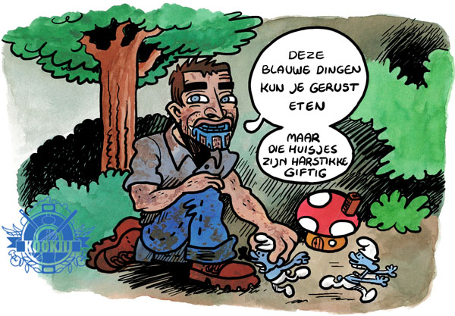
Tijdsduur: 3/4 SLU

Groepsgrootte: 3 ll’n

Uitwerking:
Kies één van onderstaande handelingen:
» Een konijn eten
» Groene knolamaniet eten
» Blaadjes van de wilg eten
» Pinda’s eten
» Wortelstokken van de waterlelie eten
» Bloed drinken
» Zieke dieren eten (voedselvergiftiging) of Cholera
» Zeewater drinken

- Bedenk een originele titel voor je presentatie/workshop
- Zoek op om welke (voeding/gif)stof het m.n. gaat bij die handeling (molecuulniv.)
- Hoe is de werking van het spijsverteringsstelsel/organen?
- Welke specifieke spijsverteringsenzymen gaan aan de slag bij die handeling? Of wat doet de bacterieflora in de dikke darm (bij de onderdelen: zieke dieren eten, cholera of zeewater drinken)?
- Hoe vindt de opname van (voedings/gif)stoffen plaats
- Waar komen deze (voedings/gif)stoffen in het lichaam terecht en wat is hun werking? (het gevolg!)
- Zorg voor een ordelijke opbouw
- Zorg ervoor dat organismeniveau, orgaan-, weefsel-, cel- en molecuulniveau goed uit de verf komen gebruik hiervoor o.a. afbeeldingen
- Maak verbanden inzichtelijk d.m.v. nauwkeurige eigen illustraties/tekeningen.
- De teksten met veel info met de nodige concepten, passend bij de illustraties.
- Uitwerken op A2 of powerpoint en presenteren (5 min.) aan de klas.

Tijdens de presentatie:
De commando’s (leerlingen in de klas!) maken aantekeningen en stellen vragen.
Leerdoel: Je kunt de bouw, werking en functie van spijsverteringsorganen van de mens beschrijven.
Je weet waar en op welke wijze voedingsstoffen verteerd worden en welke factoren hierop van invloed zijn.
Je weet waar en op welke wijze, door passief of actief transport, voedingsstoffen en gifstoffen worden geresorbeerd.
Je weet oorzakelijk verbanden te leggen bij een verstoring van de gezondheid vanuit het perspectief van voeding.

Rubric Eetbaar of giftig…..? (presentatie/workshop)

Namen:………………….…, ………….…………en ………………………..
Klas:
punten:
Cijfer (^{pnt}/_{2,6}):

(Voedings/gif)stof | Wordt genoemd, maar eigenlijk weten de sprekers er weinig van af | Wordt genoemd, de sprekers weten iets te vertellen over de stof, maar blijft oppervlakkig | Is de rode lijn in het verhaal, het voor- of nadeel voor het lichaam komt weinig uit de verf. Molecuulniveau mager | Is op molecuulniveau aanwezig, is de rode lijn in het verhaal, plaats en werking in het lichaam duidelijk,
(Voedings/gif)stof | 0 | 1 | 2 | 3
Vorm en functie spijsverteringsorganen | Enkele spijsverteringsorganen worden genoemd. | Enkele spijsverteringsorganen worden genoemd. De vorm en functie komt niet uit de verf | Van een aantal spijsverteringsorganen wordt verteld wat de werking is, maar het verband tussen vorm en functie wordt karig gelegd | Van de belangrijkste spijsverteringsorganen wordt duidelijk genoemd uit welk weefsel het is opgebouwd en wat de specifieke functie is
Vorm en functie spijsverteringsorganen | 1 | 2 | 3 | 4
Vertering/bacterieflora | Enzymen/bacterieflora worden genoemd | De werking van enzymen/bacterieflora wordt uitgelegd | De werking van enzymen/bacterieflora op de gif/voedingsstof wordt op molecuulniveau uitgelegd | Plaats van aanmaak en de werking van enzymen/bacterieflora onder bepaalde omstandigheden op de gif/voedingsstof wordt op molecuulniveau uitgelegd
Vertering/bacterieflora | 1 | 2 | 3 | 4
Opname | Ontbreekt of slechts op orgaanniveau aanwezig | Transport wordt aangestipt op celniveau | Passief en actief transport op cel- en molecuulniveau wordt uitgelegd | Passief en actief transport op cel- en molecuulniveau vanuit de darmen naar het bloed wordt uitgelegd en geïllustreerd
Opname | 0 | 1 | 2 | 3
Gevolgen | Over de (voedings/gif)stof wordt op organisme of orgaanniveau verteld waar ze terechtkomen en wat ze doen | Over de (voedings/gif)stof wordt verteld waar ze terechtkomen of wat hun functie is op molecuulniveau | Over de (voedings/gif)stof wordt verteld waar ze terechtkomen en wat hun functie is op molecuulniveau | Lopend verhaal van opname naar vervoer van de (voedings/gif)stof en de plaats waar ze terechtkomen in het lichaam en hun functie op molecuulniveau
Gevolgen | 0 | 1 | 2 | 3
Tekstueel/Illustraties | Teveel of te weinig tekst, belangrijkste begrippen onduidelijk, karige afbeeldingen | Teveel of te weinig tekst, niet passende afbeeldingen | Tekst redelijk, de begrippen zijn terug te vinden, illustraties/afbeeldingen/ filmpjes karig | Goede hoeveelheid tekst, de juiste begrippen centraal afgewisseld met passende illustraties/afbeeldingen/filmpjes
Tekstueel/Illustraties | 0 | 1 | 2 | 3
Presentatie | Oplezen, weinig uitnodigende lichaamstaal | Oplezen, lichaamstaal af en toe naar de klas gericht | Presentatie via powerpoint of poster, interactie met publiek, echter weinig extra info dan op de dia’s noemend | Wervende presentatie waarbij powerpoint of poster ondersteunend zijn, publiek actief betrekkend
Presentatie | 0 | 1 | 2 | 3
Delen met klasgenoten | Niet gedeeld | Wel gedeeld, maar powerpoint of poster mist veel van de eisen | Wel gedeeld, en bijgewerkt n.a.v. commentaar, maar er ontbreekt nog een enkele eis | Wel gedeeld, bijgewerkte powerpoint en een goede samenvatting over de gif/voedingsstof voor de klasgenoten
Delen met klasgenoten | 0 | 1 | 2 | 3

Totaal 26 punten → deel van de punten van het PO cijfer

Behaalde punten:

Opdracht 14: Eenzijdig voedsel?

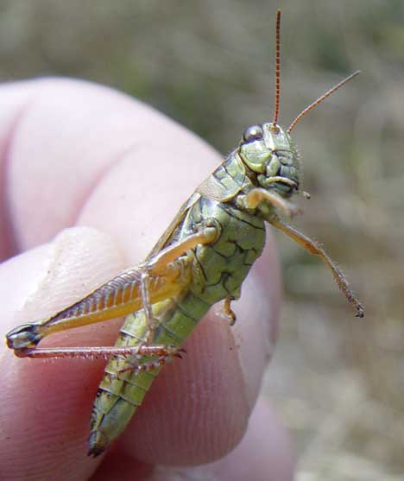
Onder extreme omstandigheden overleven is moeilijk. Vaak kom je niet aan genoeg voedsel, laat staan aan voedsel dat terug te vinden is in alle schijven van de schijf van 5. Bij eenzijdig voedsel heb je namelijk niet alleen het gevaar dat je te weinig bouw-, brand-, of beschermende stoffen binnen krijgt. Ook komt het proces van vertering in het spijsverteringsstelsel in gevaar! De pH-waarde in de darmen kan te laag of te hoog worden. Bepaalde bacteriën in de darmen nemen de overhand bij teveel eiwitrijk voedsel en produceren onder andere ammonia. Deze stof heeft een basisch/alkalisch effect. Echter als er teveel koolhydraten worden gegeten zullen andere bacteriën kunnen floreren. Deze bacteriën zetten de koolhydraten om in vetzuren en dit werkt pH verlagend. Voeding kan dus van invloed zijn op de abiotische factoren in het darmkanaal. Een andere factor die tijdens het overleven een rol kan spelen is extreme onderkoeling of oververhitting.
We gaan naar de effecten van beide abiotische factoren onderzoek doen, met behulp van de volgende onderzoeksvragen:

1-Welke invloed heeft de pH op de werking van de vertering?

2-Welke invloed heeft temperatuur op de werking van de vertering?

Doelen: Inzicht krijgen in de werking van enzymen en hun activiteit
Leren hoe je op een natuurwetenschappelijke manier onderzoek doet
Leren de juiste informatie te gebruiken om iemand te adviseren

Groepsgrootte: 2/3/4 ll’n

Tijdsduur: 3 SLU

Stap 1: Oriëntatie
Wat vindt er allemaal plaats tijdens de vertering?
1- Welke organen zijn aanwezig in het spijsverteringsstelsel?
2- Wat is de vorm en functie van deze organen?
3- Om welke specifieke spijsverteringsenzymen gaat het?
4- Hoe werken deze enzymen normaal gesproken?
5- Hoe kun je met bepaalde voedingsstoffen specifieke enzym aantonen?
6- Welke omstandigheden/factoren zijn belangrijk voor een snelle enzymactiviteit in
het menselijk lichaam?

7- Na meer informatie te hebben gekregen in de oriëntatiefase, kun je de twee onderzoeksvragen nauwkeuriger formuleren. Doe dit.

We hebben de beschikking over pancreatine, oftewel alvleeskliersap.
Aangezien het onderzoek zich richt op verschillende enzymen en een tweetal abiotische factoren, is het verstandig gezamenlijk te brainstormen over de opzet van de verschillende experimenten.
Klassikaal: onderling verdelen van de verschillende onderzoeken in tweetallen.

Stap 2: Opzetten experimenten
Elk tweetal zoekt achtergrond informatie op over het aantonen van het door hun te onderzoeken enzym en de werking daarvan onder bepaalde omstandigheden (temperatuur en pH). Aan de hand hiervan stelt elk tweetal een eigen hypothese op. De hypothese onderbouw je met behulp van gegevens uit de literatuur/bronnen.
Hierna bedenk je een concrete opzet (met materialenlijst) van het experiment op papier. Vergeet daarbij niet het controle-experiment. Denk eraan dat jullie er zelf mee aan de slag (kunnen) gaan!
Lever de materialenlijst aan het eind van de les in, zodat je de volgende les kunt beschikken over de benodigde materialen in de juiste hoeveelheden.

Stap 3: Uitvoeren experimenten
Voer je experimenten uit. Hou exact bij welke stappen je onderneemt, hoe je je gegevens verzamelt, welke knelpunten je tegenkomt en welke oplossingen je daarvoor verzint.

Stap 4: Uitwerking en interpretatie van de resultaten:
De resultaten die je hebt verkregen ga je uiteraard verwerken in goed leesbare grafieken waarin het duidelijk wordt of het enzym aanwezig is en onder welke omstandigheden het enzym het beste werkt.

Stap 5: Bespreking van de resultaten met iemand die langere tijd eenzijdig voedsel tot zich genomen heeft
- Wat zijn de belangrijkste conclusies uit het onderzoek? Beantwoord de onderzoeksvraag, verwerp de hypothese of neem ‘m aan.
- Geef iemand die langere tijd te eenzijdig heeft gegeten een voedingsadvies. Geef daarbij ook aan hoe de verteerde voedingsstoffen (op molecuul/celorganel niveau) worden opgenomen in het lichaam.

Stap 6: Verslaglegging

Zet in je verslag hoe de onderzoeken zijn uitgevoerd, de resultaten, de conclusies en het voedingsadvies.

Rubric Eenzijdig voedsel?
Namen:………………….…, ………….…………en ……………,…………..
Klas:
punten:
Cijfer (^{pnt}/_{2,9}):

Voorbereiding | Geen | Onvolledige materialenlijst | Materialenlijst en hoeveelheden aangegeven | Materialenlijst en hoeveelheden en een werkplan aangegeven
Voorbereiding | 0 | 1 | 2 | 3
Hypothese | Geen | Fout geformuleerd | Geformuleerd met de juiste informatie en onderbouwd | Goed geformuleerd + onderbouwde informatie + verwijzing naar bronnen
Hypothese | 0 | 1 | 2 | 3
Experiment | Geen | Onvolledig opgezet en beschreven | Redelijk goed opgezet en beschreven | Goed opgezet en beschreven waarin de juiste factor wordt onderzocht, alle andere factoren constant en er wordt vergeleken met het controle-experiment
Experiment | 0 | 1 | 2 | 3
Controle experiment | Geen | Beschreven | Goed opgezet en beschreven, zonder de te onderzoeken factor
Controle experiment | 0 | 1 | 2
Literatuur/bronnen | Geen | Enkele | Uitgebreide hoeveelheid | Uitgebreide hoeveelheid, toegepast op en in eigen experiment
Literatuur/bronnen | 0 | 1 | 2 | 3
Resultaten | Geen | Slechts in tabel of verkeerde type grafiek | In correcte grafieken | In correcte grafieken (incl titel, benoemde assen, afhankelijke en onafhankelijke, e.d.)
Resultaten | 0 | 1 | 2 | 3
Conclusie | Geen | Wel een antwoord, maar niet op onderzoeksvraag | Een uitgebreid antwoord geformuleerd op de onderzoeksvraag | Grafieken en literatuur gebruikt om onderzoeksvraag te beantwoorden en heeft hypothese aangenomen of verworpen
Conclusie | 0 | 1 | 2 | 3
Discussie | Geen reflectie op eigen experiment | Opsomming zwakke punten experiment | Knelpunten aangegeven, enkele verbeterpunten vermeld | Kritisch de knelpunten aangegeven genoeg relevante verbeterpunten vermeld
Discussie | 0 | 1 | 2 | 3
Gesprek | Er wordt foute of onsamenhangende informatie gegeven | Er wordt op een hoge organisatieniveau uitleg gegeven (te oppervlakkig) | Er wordt een beeld voorgeschoteld van enzymen. De betreffende voedingsstof en de opname ervan. | Er wordt een nauwkeurig beeld voorgeschoteld van enzymen hun werking en wat de werking tegengaat. Ook de rol van de voedingsstof en de indicator en de opname van voedingsstoffen in de darmen komen aan bod.
Gesprek | 0 | 2 | 4 | 6

Totaal 29 punten → deel van de punten van het PO cijfer

Behaalde punten:

Les 10 Schakelles

Op de volgende pagina staat een incomplete conceptmap over voeding.

Opdracht 15: Hoe kun je alles linken?
- Vul het gestippelde blok aan door de lege blokken in te vullen.
- Trek pijlen tussen de reeds ingevulde blokken en de blokken die jezelf invult (zie het gestippelde kader)
- Beschrijf de verbindingen die nog niet benoemd zijn.
- Schrijf de teksten die hieronder gegeven zijn op de juiste plaats in de conceptmap:

bevatten
bevatten vaak
in lichaam
omgezet tot
kunnen bevatten
worden bewust toegevoegd, bv.:
hebben functies in menselijk lichaam
bij verbranding komt vrij
komen onbedoeld in voeding terecht
verlengen

- Hieronder staan een aantal plaatjes. Zoek de meeste geschikte plek in het schema en plak of teken het figuurtje daarop.

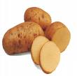
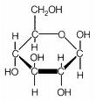

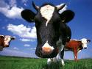
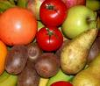
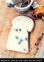
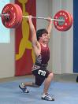
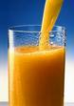

- Vul de conceptmap verder aan door bij de verschillende voedingsstoffen de enzymen te noteren die daarop werken. (Gebruik biodata)
- Noteer ook in welk orgaan elk enzym wordt geproduceerd. (Gebruik biodata)
- Zet er ook bij in welk deel (bijv. orgaan) van het spijsverteringsstelsel de voedingsstoffen worden verteerd.
- Zet er vervolgens bij waar in het spijsverteringsstelsel ze worden opgenomen.
- Leg uit waar de additieven en reststoffen in het lichaam (cel- en orgaanniveau) terechtkomen en wat ermee gebeurt.

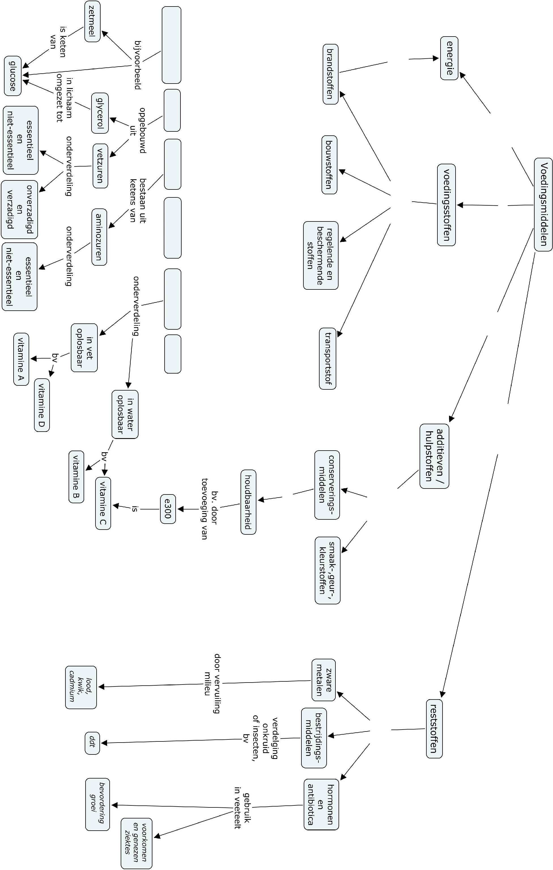
Opdracht 16: Samenvatten met verbanden
- Hou alle informatie bij de hand die je in de afgelopen lessen hebt verzameld (aantekeningen tijdens de lessen, huiswerk, e.d.)

- Bekijk alle door jullie verzamelde informatie goed. Haal hieruit de 25 concepten waarvan je denkt dat deze het beste weergeven wat je in de afgelopen lessen had moeten leren. Vul deze termen in de tabel hiernaast in:
1
2
3
4
5
6
7
8
9
10
11
12
13
14
15
16
17
18
19
20
21
22
23
24
25

- Zet op een groot vel papier (formaat A2/A3) de termen “voeding” en “spijsvertering” in het midden en zet om elke term een cirkel.
- Lees de instructie over het maken van een conceptmap (bijlage 1).
- Maak vervolgens een conceptmap met de concepten die jullie in de bovenstaande tabel hebben gekozen als belangrijkste concepten.

Onderaan de pagina is een schema getekend over de productie van voedsel en de verwerking daarvan door de mens.

Opdracht 17: Welke samenhang is er?

Plaats de volgende termen op de juiste plek in het schema:
1. Voedingsstoffen
2. Productieproces
3. Energie
4. Consument (economische)
5. Dissimilatie (=het afbreken van voedingsstoffen, waarbij energie vrijkomt )
6. Producenten (economische)
7. Schijf van vijf
8. Voedingswaarde
9. Koolhydraten
10. Lichaamsbeweging
11. Fotosynthese
12. Landbouw
13. Veeteelt
14. Water
15. Voedingsmiddelen
16. Ecologie
17. Microbiologie
18. Spijsvertering
19. Afweer
20. Enzymen
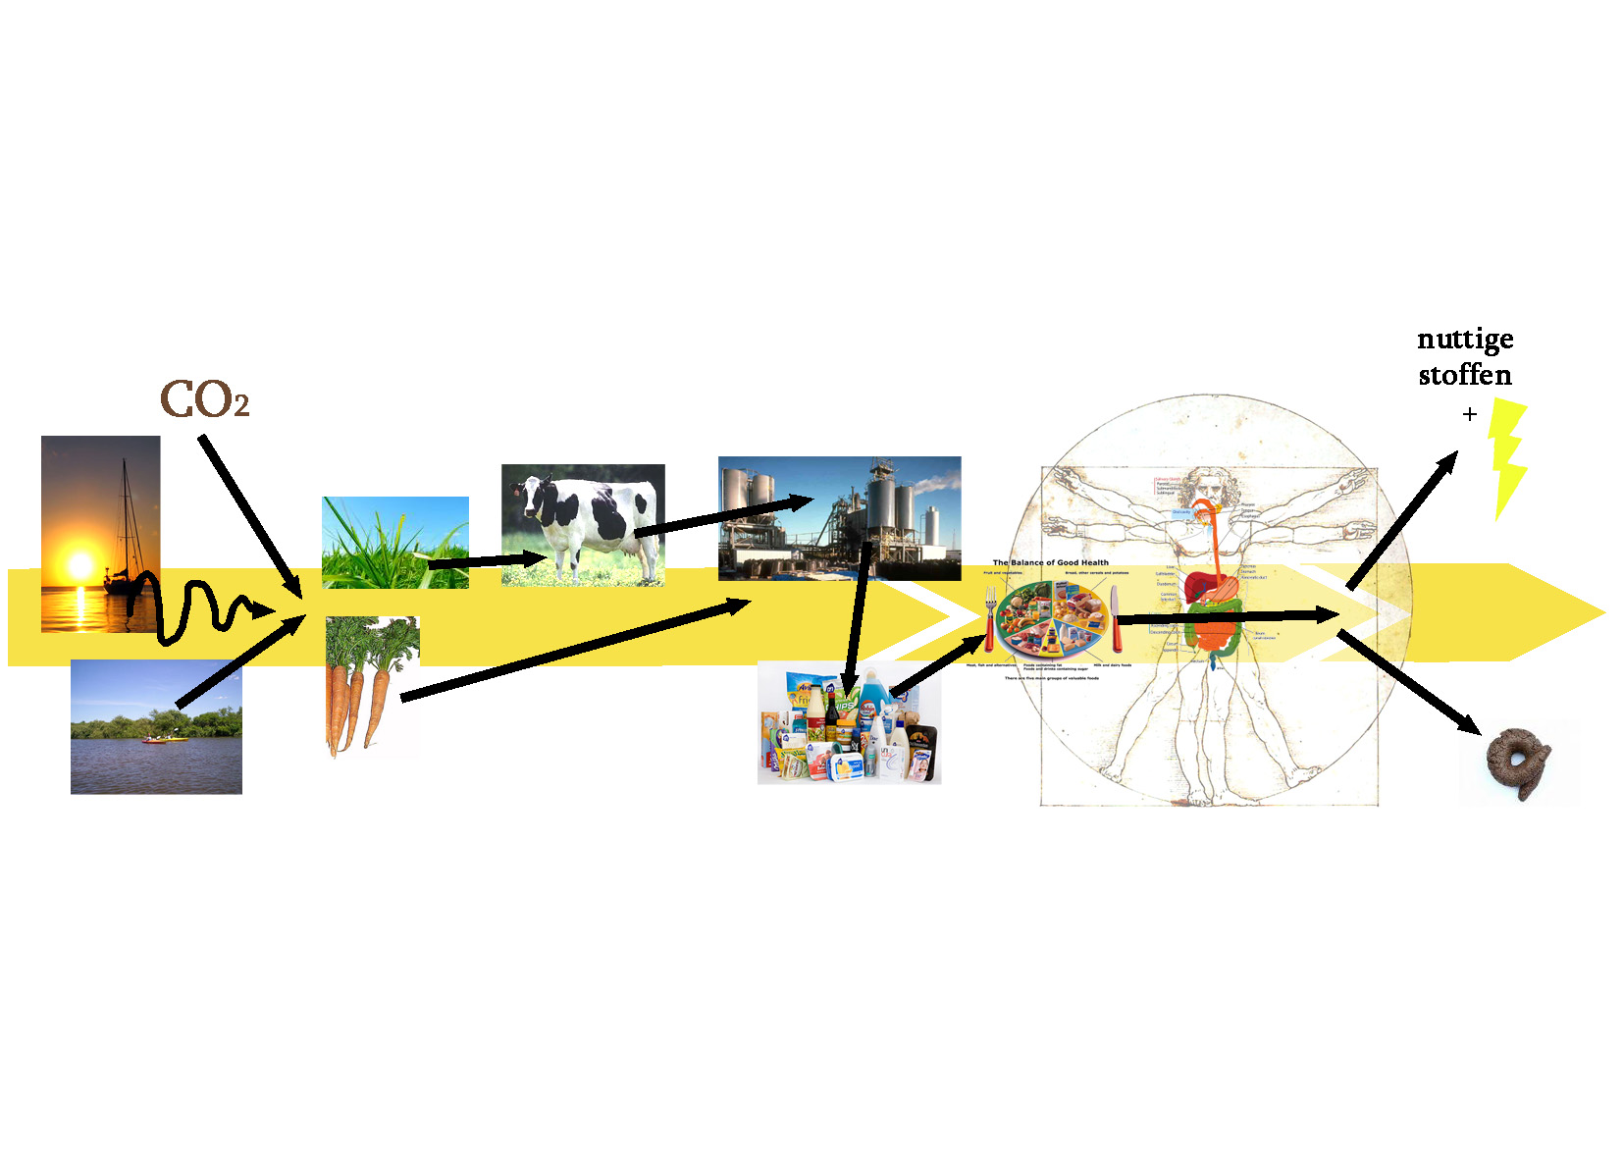
Context 2:

de diëtist(e)!

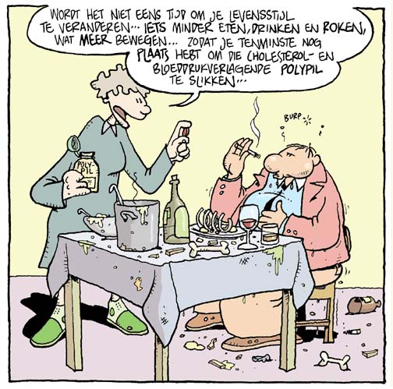

Frikadellen en tuinbonen
Als je niet eet of drinkt ga je dood. Zo simpel is het. Voeding is nodig om te groeien, te bewegen en je lichaam te onderhouden, kortom: leven. Voeding is dus belangrijk. Maar wát je eet en drinkt is minstens zo belangrijk. Als je alleen maar frikadellen zou eten zou je lichaam een wrak worden, net zo goed als je alleen maar tuinbonen zou eten. Goede voeding is essentieel voor een goede gezondheid. Maar hoe weet je wat gezonde voeding is en hoe gaat je lichaam ermee om?

Centrale vraag: Hoe gezond is voeding voor ons lichaam?

Les 11 Waaraan voldoet een gezonde en een evenwichtige voeding?

Je krijgt een film te zien over mensen met een eetstoornis.

Opdracht 18 : Wat is er aan de hand als er sprake is van een eetstoornis?
Noteer tijdens de film wat er met deze mensen aan de hand is m.b.v. onderstaande kijkopdrachten:
- Welke voedingsstoffen worden gemeden? Leg uit waarom.
- Leg uit wat calorieën hiermee te maken hebben.
- Hoe wijken ze af van de schijf van 5?
- Welke fysieke symptomen vertonen mensen met een eetstoornis?
- Welke psychische symptomen vertonen deze mensen?
- Welk (voor anderen) bizar gedrag laten ze zien?
- Welke organen/weefsels hebben te lijden?
- Leg uit wat met name de oorzaak is van de eetstoornis.
- Hoe kunnen ze worden geholpen?
- Door wie worden ze geholpen (welke beroepen)?

Opdracht 19: Hoeveel is teveel?
- Lees het volgende artikel

Model van 21 jaar sterft aan anorexia

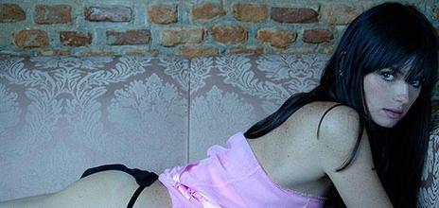
De Braziliaanse Ana Carolina Reston van 21 jaar, internationaal model voor oa. Ford en Elite, leeft niet meer. Ze is afgelopen nacht gestorven aan de gevolgen van anorexia nervosa. Ana woog nog maar 40 kilo terwijl ze 1,74 meter lang was. Het laatste wat ze heeft gedaan is een fotoreportage voor de catalogus van Armani, maar werd weggestuurd omdat ze veel te dun was. Giorgio Armani wil namelijk geen dunne meisjes meer.
Italië is net als Spanje tegenwoordig tegen te dunne modellen. Ana werkte sinds haar 13e als model. Op 25 oktober werd ze opgenomen in het ziekenhuis met een leverstoornis, dat te maken had met anorexia. Het schijnt dat het topmodel alleen appels en tomaten at, lekker gezond dus. Ze deed dat om meer geld te verdienen, om haar moeder met Alzheimer te helpen.
(bron: http://jongeren.blog.nl, september 2008)

Anorexia is een ernstige eetstoornis. Een gedeelte van de patiënten overlijdt aan deze ziekte. Het voedingspatroon van anorexia patiënten is overduidelijk ongezond. De factoren die bijdragen aan het ontstaan van anorexia zijn niet duidelijk, maar sommige mensen wijzen naar de huidige mode-idealen. Modellen, tv-sterren en artiesten zijn allemaal supermager. Dit zou leiden tot het idee dat iedereen er zo uit zou moeten zien.

Stelling:
Modellen die minder wegen dan 40 kilogram mogen niet meer als model werken!
(Een handig begrip in deze discussie is de zogenaamde ‘bmi’= body-mass-index of Quetelet-index zie tabel 26.8 in Biodata of blz 91 in het boek)

- Beargumenteer wat je van deze stelling vindt.
- Formuleer een antwoord op: wat is gezonde voeding?
- Vat de problematiek van anorexia samen in een 5-tal zinnen

Les 12 Wat eet je, wie bepaalt wat je eet en welke keuzes zitten daarachter?

Het bepalen van een gezonde en evenwichtige voeding is niet makkelijk. De diëtist(e) krijgt er allerhande vragen over:
- Hoe kan ik mijn gewicht handhaven na een afslankkuur?
- Ik sport veel. Moet ik nu extra vitamines slikken?
- Mijn zoontje is erg druk. Zou hij allergisch zijn voor bepaalde voedingsmiddelen?

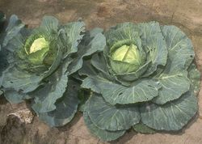
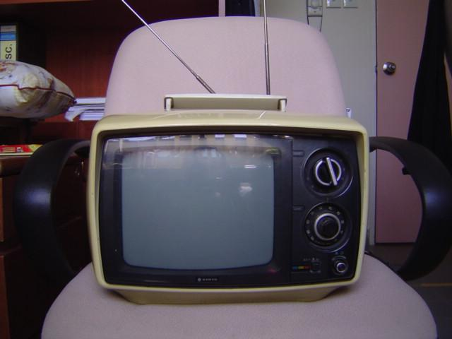
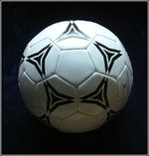
‘Ik ga op dieet’
Het kool-dieet: 7 dagen kool en water. Iets voor jou?
Levenswijze: voetbal of tv?
Bij het woord dieet denk je al snel aan calorieën, afvallen en weegschalen. Het woord is eigenlijk ruimer. Iedereen volgt namelijk een dieet. Je dieet is namelijk je eigen voedingspatroon. De een volgt een dieet om op een bepaald gewicht te blijven, de ander volgt een specifiek dieet om intensief bij te kunnen sporten en weer een ander volgt een dieet waarbij hij eet wat hij lekker vindt. De meeste mensen kunnen prima hun eigen dieet samenstellen. Soms echter kunnen er vragen of problemen voorkomen als de levenswijze verandert of als er een medische indicatie van een arts is. Dan kan een diëtist oplossingen bieden. Te mager of te dik, tekort aan vitaminen of voedselallergieën. Voeding kan veel problemen opleveren voor mensen. Diëtisten kunnen daarbij helpen.

De werkwijze van diëtisten
De diëtist verzamelt informatie over uw klachten, medische voorgeschiedenis, een aantal laboratoriumgegevens, uw voedingstoestand, uw eetgewoonten en persoonlijke omstandigheden. Ook probeert zij/hij een beeld te krijgen van u als persoon. Zij analyseert alle gegevens, voert berekeningen uit en op basis van alle bevindingen formuleert zij het probleem waarvoor behandeling nodig is. Tezamen met u bekijkt de diëtist naar welk doel gestreefd gaat worden. Als dit doel duidelijk is, stelt de diëtist een behandelplan op en u ontvangt een dieetadvies.
U krijgt suggesties hoe u uw eetgewoonten het beste kunt veranderen. Ook geeft de diëtist tips voor speciale gelegenheden. Denk bijvoorbeeld aan uit eten gaan, feestjes en op vakantie gaan. De diëtist rapporteert haar/zijn bevindingen terug aan uw behandelend arts of specialist.
De behandeling wordt afgesloten met een evaluatie, waarin gekeken wordt of het doel gehaald is en of de behandeling naar wens is verlopen.

Opdracht 20: Op welke wijze is de eet- en leefwijze uit balans?
Op de volgende bladzijden staan vier mensen beschreven die advies willen van een diëtist. Zij hebben allemaal een hap- en beweeglijst ingevuld.
Bestudeer de leefwijze en de hap- en beweeglijst van deze mensen.

Michiel de Ruiter
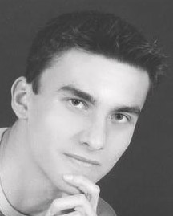
Michiel de Ruiter zit in havo 4 en heeft op zijn kerstrapport te veel onvoldoenden om over te kunnen naar 5 havo. Tijdens het theedrinken na schooltijd vertelt hij aan z’n moeder: “Ik voel me de hele tijd zo moe en ik zou het liefste gaan slapen. Ik ben gewoon een beetje lusteloos. Het lijkt wel of ik niet meer zo goed kan denken als eerst. En als we gaan voetballen ben ik na 10 minuten al uitgeput.” Michiel is sinds een jaar vegetariër: “Ik hoef geen vlees meer. Dat had ik vorig jaar besloten. Ik zag een documentaire over de bio-industrie en ik vond het echt belachelijk hoe daar wordt omgegaan met dieren. Ze zitten in veel te kleine hokken en worden heel slecht behandeld. Daarom wil ik het ook niet meer eten.”
“Mijn vader vindt het wel een beetje raar, maar hij vindt het nooit erg om de gehaktbal die ik niet hoef, op te eten.”

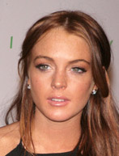
Anna de Boer
Anna zit in 5 vwo en heeft haar zaken goed voor elkaar. Ze heeft veel vriendinnen en op school kan ze zonder veel inspanning goede cijfers behalen. Ze heeft een uitgesproken mening over allerlei zaken in het leven, zoals politiek, kleding en haar voeding. Ook maakt Anne deel uit van het atletiekteam waar ze voor de loopnummers veel traint. De afgelopen week heeft haar vader een opmerking gemaakt over haar gewicht. “Ik had eerst een veel voller gezicht zegt ie. Ik denk dat hij zich zorgen maakt dat ik niet genoeg eet en te snel afval. Maar volgens mij is dat niet zo.” Anna sport veel: “4 keer in de week doe ik atletiek. En daarnaast gym op school en elke dag 8 km heen en terug naar school fietsen.”

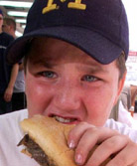
Ruud de Rust
Ruud is een altijd vrolijke leerling uit 3 vwo die het goed doet op school. Hij maakt ook deel uit van de videoclub op school. Thuis is hij ook vaak met video bezig of bekijkt een film. Ruud is vaak buiten adem, zeker als hij zich wat inspant. “Mijn moeder zegt dat het wel iets van inspanningsastma zou kunnen zijn. Ik heb er ook wel eens last van bij gym. Dan ga ik even aan de kant zitten. Sporten is eigenlijk ook stom. Je rent rondjes en je komt steeds op hetzelfde punt uit. Dan kun je toch net zo goed blijven staan?”
“Ik weet wel dat ik veel eet, maar dat komt omdat ik ook best groot ben. In de klas zit maar 1 jongen die langer is. Mijn moeder zegt dan dat ik niet zoveel moet eten, omdat we dan over een uur gaan avondeten. Dan eet ik soms bij het avondeten wel niets. Meestal eet ik ’s avonds niet zoveel, wat chips of zo.”

Martine Globaard
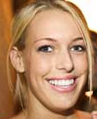
Martine is 19 jaar en eerstejaars studente geologie die in het afgelopen jaar een wereldreis heeft gemaakt. “Ik heb daar 7 maanden in Azië rondgereisd. En de laatste maand kreeg ik last van mijn tandvlees. Ik ben nu net twee weken terug. Ik ben eigenlijk een beetje bang dat ik daar een ziekte ben opgelopen.” Bij terugkomst constateerde de tandarts dat ze last had van opgezwollen en bloedend tandvlees en adviseerde haar om naar de huisarts te gaan.
Eten op reis was niet altijd makkelijk, het was eten wat de pot schaft. ik had ook niet heel veel geld dat ik luxe uit eten kon gaan. Meestal at ik gewoon rijst en soms een stukje vlees. Dat is wat ze daar meestal eten. Het viel me op dat op de plekken waar ik zat de mensen niet heel veel groenten aten.
Hap- beweeglijst
Met behulp van een hap- en beweeglijst krijg je inzicht in het voedingspatroon en de leefwijze. Op de lijst vul je in wat je eet en hoeveel je beweegt. Meestal wordt dit een week tot enkele weken bijgehouden. Hieronder zijn de hap- en beweeglijsten opgeschreven van de mensen die graag advies willen over hun voeding. Om ruimte te besparen is geen hele week uitgewerkt, maar er is een gemiddelde gegeven die is samengevat over één dag.

 | Michiel de Ruiter | Anna de Boer | Ruud de Rust | Martine Globaard
Ontbijt | -dubbele witte boterham met jam  -dubbele witte boterham met chocoladepasta  -dubbele witte boterham met kaas en halvarine  -glas melk  -kop thee met suiker | -beker muesli met magere yoghurt  -twee wortels  -kop thee | -dubbele bruine boterham met rauwe ham en kaas  -dubbele witte boterham met kaas en boter  -glas melk  -kop thee met suiker | -dubbele witte boterham met halvarine en kaas  -dubbele boterham met jam  -kop thee met suiker
Tussendoor | -appel | - | -mars | -flesje water
’s Middags | - dubbele witte boterham met jam  -dubbele witte boterham met kaas en halvarine  -flesje water  -blikje cola | -2 volkoren boterhammen met smeerkaas en rookvlees  -flesje water | -2 dubbele bruine boterham met smeerleverworst  -dubbele witte boterham met kaas en boter  -broodje hamburger met ketchup  -2 blikjes cola | - dubbele witte boterham met halvarine en cornedbeef  -dubbele witte boterham met halvarine en kaas  -flesje water
Tussendoor | -Mars  -kop thee met suiker | - | -5 stroopwafels  -kop thee, suiker  -2 glazen melk | -Mars  -kop thee met suiker
’s Avonds | -Aardappel (7 kleine aardappels)  -sla (2 schaaltjes)  -sladressing  -gekookte worteltjes (2 lepels)  -1 schaaltje fruityoghurt | -Aardappel (4 kleine)  -sla, 2 schaaltjes  -gekookte worteltjes, 2 lepels  -schaaltje magere yoghurt | -aardappelen (7 stuks) + jus  -sla + gekookt ei + sladressing  -worst (150 gr)  -gekookte worteltjes (2 opscheplepels)  -yoghurt met siroop  -peer | -zilvervliesrijst (2 opscheplepels) -2 stukken gekookte witlof (1struikje) met ham  -lapje varkensfilet  -bakje chocoladevla
En verder nog: | -sinaasappel  -twee koppen thee met suiker  -glas cola | -sinaasappel  -twee koppen thee  -flesje water | -1 zak paprikachips  -kop koffie met melk + suiker  -gevulde koek  -4 glazen cola | -twee koppen thee met suiker  -glas cola  -bakje cashewnoten
Beweging | - naar school gefietst (5 km, 2 kwartier)  -gym (voetbal, ongeveer 40 min) | - naar school gefietst (10 km, ongeveer 3 kwartier)  -atletiek (2 uur) | -heen en terug naar school gelopen(500 m)  -gym (voetbal, ongeveer 40 min) | -heen en terug naar vriendin gefietst (10 km, 3 kwartier)
Opdracht 21: Wat is de diagnose?
Stel als diëtist(e) een diagnose en geef deze mensen een dieetadvies.
Gebruik voor deze opdracht de eetmeter van het voedingscentrum. Surf naar: http://eetmeter.voedingscentrum.nl/. Je kunt gratis per patiënt een account aanmaken.
- Zoek voor elke patiënt uit of hun klachten samen hangen met hun voedings/leefwijze.
- Geef de patiënten een advies over hoe ze hun voeding kunnen aanpassen.
- Vul de onderstaande tabel in (gebruik ook biodata, tabel 26.4, 26.5).

Patiënt | Aan welke voedingsstoffen is een tekort of teveel? | Wat is het gevolg van dit tekort of teveel? | Voedingsadvies  (noem voedingsmiddelen)
Michiel de Ruiter

Lengte: 178 cm
Gewicht: 71 kg

Anna de Boer

Lengte: 165 cm
Gewicht: 46 kg

Ruud de Rust

Lengte: 180 cm
Gewicht: 96 kg

Martine Globaard

Lengte: 175 cm
Gewicht: 68 kg

Opdracht 22: Wat antwoordt de diëtist(e)?

Beantwoord de onderstaande vragen. Gebruik het boek of internet (vermeld de sites).
- Verzadigde vetten (met de ‘v’ van verkeerd) versus onverzadigde vetten (met de ‘o’ van oké). Wat is het verschil tussen die twee soorten vet? Verwerk dit in een kort advies aan een persoon van middelbare leeftijd.

- Meer en meer mensen kiezen voor een vegetarisch dieet.
Welke belangrijke voedingsmiddelen en voedingsstoffen krijgen deze mensen niet binnen? Welke andere producten kunnen vervangend werken?

- Leg uit dat een advies over een dieet rechtstreeks verband houdt met de levenswijze van die persoon.

Iemand vraagt aan een diëtist: ‘ik sport veel. Moet ik nu extra vitamines slikken?’
- a Wat zou jij deze persoon antwoorden?
b Wat zijn vitamines?
c Wat zijn de belangrijkste functies van vitamine A, B en C?
d Welke voedingsstoffen moet deze persoon in ieder geval genoeg innemen?
Er is natuurlijk sport en sport. Het dieet van een wielrenner die langdurig wil presteren ziet er anders uit dan dat van een bodybuilder die zijn lichaam wilt opbouwen.
- a Leg uit dat een bodybuilder beter kan presteren met een eiwitrijk dieet.
b Hoe zijn eiwitten opgebouwd?
c Wat is het verschil tussen essentiële en niet-essentiële eiwitten?

Een diëtiste geeft het volgende advies: Controleer niet houdbare voedingsmiddelen zoals melk en boterhamworst altijd eerst door het te bekijken en er aan te ruiken.
- a Leg uit dat dit gedrag te maken heeft met een gezond voedingspatroon.
b Leg uit dat voedingsmiddelen in een koelkast langer houdbaar is dan op kamertemperatuur.
c Noem nog 3 methoden om voedsel te conserveren.

Waar werken diëtisten?
- Bij in diverse gezondheidszorginstellingen, zoals ziekenhuizen, verpleeg- en verzorgingshuizen;
- Voorlichting en cursussen geven over allerlei onderwerpen die met voeding en diëten te maken;
- Aan productontwikkeling werken in de voedingsmiddelenindustrie;
- Deelnemen aan wetenschappelijk onderzoek;
- Werken in de catering;
- Sporters begeleiden.

Opleiding
Heeft u belangstelling voor voeding? En wilt u de opleiding tot diëtist volgen? Dan kunt u zich aanmelden bij één van de vier hogescholen voor beroepsonderwijs in Nederland met de vakrichting Voeding & Diëtetiek. U wordt tot de opleiding toegelaten met het profiel Natuur en Techniek of Natuur en Gezondheid. Als u het profiel Economie en Maatschappij of Cultuur en Maatschappij met biologie (havo) of biologie (vwo) heeft, wordt u ook toegelaten. Zonder biologie bent u toelaatbaar in overleg met de opleiding. Hogescholen voor beroepsonderwijs in Nederland met een vakrichting Voeding & Diëtetiek:
- Hogeschool van Amsterdam
- Haagse Hogeschool
- Hanze Hogeschool, Hogeschool van Groningen
- Hogeschool Arnhem en Nijmegen

(bron over diëtiek: de website van de Nederlandse vereniging van diëtisten, http://nvdietist.nl, september 2009)

Les 13 t/m 15 Hoe worden voedingsstoffen verwerkt?

Opdracht 23: Anorexia of Shwachmann?
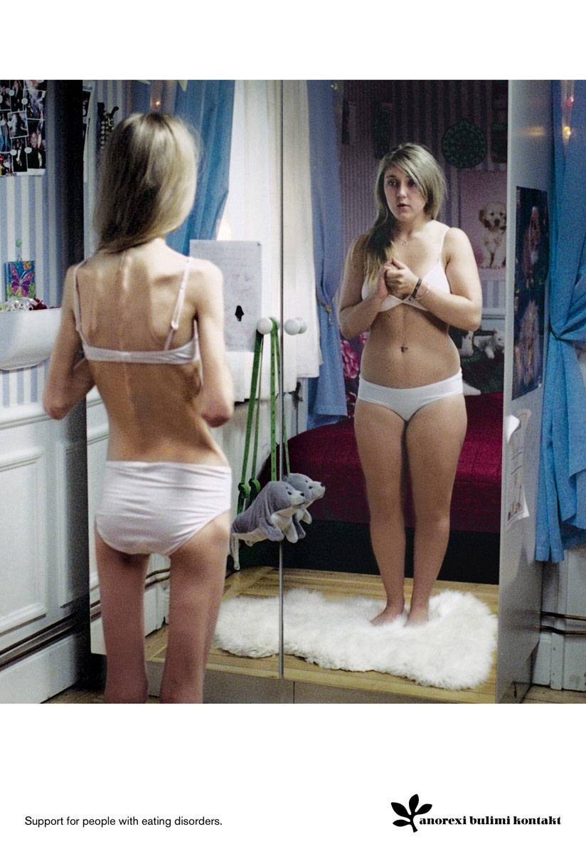

Casus:
Een patiënt wordt de anorexia-kliniek binnengebracht wegens uitputtingsverschijnselen. Na een inventariserend gesprek te hebben gehad, vermoedt de diëtiste dat de patiënt anorexia heeft, de patiënt beweert echter het syndroom van Schwachman te hebben en geen anorexia. De diëtiste wil het laten onderzoeken om tot een juist voedingsadvies te kunnen komen. Aangezien de patient weinig voedsel tot zich neemt, komt onderzoek op het gebied van bloed en ontlasting niet in aanmerking. Een andere mogelijkheid is onderzoek naar de spijsverteringsenzymen van de patiënt. Er wordt dan ook besloten spijsverteringssap af te nemen van de patiënt en op te sturen naar het laboratorium.

Doelen: Inzicht krijgen in de werking van enzymen en hun activiteit
Leren hoe je op een natuurwetenschappelijke manier onderzoek doet
Leren de juiste informatie te gebruiken om iemand te overtuigen

Groepsgrootte: 2/3/4 ll’n

Tijdsduur: 3 SLU

- Stap 1: Oriëntatie op de casus:
Het syndroom van Schwachman is redelijk onbekend, dus de diëtist(e) moet zich inlezen met behulp van de volgende vragen:

1- Wat houdt het syndroom van Schwachman eigenlijk in? (orgaan-, cel- en molecuulniveau)
2- Bij welke uitkomst zal de patiënt gelijk hebben?
3- Om welke specifieke enzymen gaat het?
4- Hoe werken deze enzymen normaal gesproken?
5- Hoe toon je elk specifiek enzym aan?
6- Welke omstandigheden/factoren zijn belangrijk voor een snelle enzymactiviteit in
het menselijk lichaam?

Vanuit de casus kom je al snel op een volgende onderzoeksvraag:
Hoe toon je de aanwezigheid van het enzym….. aan?
Echter er zijn nog twee belangrijke abiotische factoren in het maagdarmstelsel zijn pH en temperatuur die een grote invloed hebben op de werking van de drie enzymen.

7- Bedenk welke (6 stuks) onderzoeksvragen er nu te bedenken zijn, uitgaande van die 2 abiotische factoren.

Klassikaal worden de onderzoeken over duo’s verdeeld. Sommige onderzoeken zullen in duplo worden uitgevoerd.
- Stap 2: Opzetten experimenten

Op het lab wordt het spijsverteringssap ingedampt en gaat de analist/laborant de werking van de verschillende spijsverteringsenzymen onderzoeken. In deze onderzoeken wordt er met name naar de werking en het optimum van elk enzym gekeken onder bepaalde omstandigheden. De uitslag wordt opgestuurd naar de gastro- enteroloog (maag-darm-leverarts).

Elk tweetal zoekt achtergrond informatie op over het aantonen van het door hun te onderzoeken enzym en de werking daarvan onder bepaalde omstandigheden (temperatuur of pH). Aan de hand hiervan stelt elk tweetal een hypothese op en wordt er een concrete opzet (met materialenlijst) van het experiment op papier gezet. Vergeet daarbij niet het controle-experiment.
Lever de materialenlijst aan het eind van de les in, zodat je de volgende les kunt beschikken over de benodigde materialen (met dank aan onze technisch (onderwijs) assistent)

- Stap 3: Uitvoeren experimenten
Voer je experimenten uit. Hou exact bij welke stappen je neemt, hoe je je gegevens verzamelt, welke knelpunten je tegenkomt en welke oplossingen je daarvoor verzint.

- Stap 4: Uitwerking en interpretatie van de resultaten:
De resultaten die je hebt verkregen ga je uiteraard verwerken in goed leesbare grafieken waarin het duidelijk wordt of het enzym aanwezig is en onder welke omstandigheden het enzym het beste werkt.

Tot zover het werk van de analist/laborant, de resultaten gaan naar:
De gastro-enteroloog, deze arts bekijkt de resultaten (grafieken) en trekt hieruit conclusies m.b.t. de patiënt. De gastro- enteroloog zal de uitslag terugkoppelen naar de diëtiste.

Kruip in de huid van de gastro- enteroloog, verwerp de hypothese of neem ‘m aan, beantwoord de onderzoeksvraag.

- Stap 5: Bespreking van de resultaten door diëtiste met de patiënt:

De diëtiste zal a.d.h.v. het onderzoek en de interpretatie hiervan door de gastro- enteroloog een gesprek voeren met de patiënt.

Zet een gesprek op tussen de diëtiste en de patiënt, waarin de belangrijkste conclusies uit het onderzoek besproken worden en bespreek met de patiënt welke vervolgbehandeling je wilt toepassen. In het gesprek leg je (op molecuul/celorganel niveau) ook uit hoe de voedingsstoffen worden opgenomen in het lichaam.

- Stap 6: Verslaglegging

De onderzoeken, de resultaten en het gesprek worden toegevoegd aan het dossier van de patiënt.

Zet in je verslag hoe de onderzoeken zijn uitgevoerd, de resultaten, de conclusies en het gesprek.

Rubric Anorexia of Schwachmann?
Namen:………………….…, ………….…………en ……………,…………..
Klas:
punten:
Cijfer (^{pnt}/_{2,9}):

Voorbereiding | Geen | Onvolledige materialenlijst | Materialenlijst en hoeveelheden aangegeven | Materialenlijst en hoeveelheden en een werkplan aangegeven
Voorbereiding | 0 | 1 | 2 | 3
Hypothese | Geen | Fout geformuleerd | Geformuleerd met de juiste informatie en onderbouwd | Goed geformuleerd + onderbouwde informatie + verwijzing naar bronnen
Hypothese | 0 | 1 | 2 | 3
Experiment | Geen | Onvolledig opgezet en beschreven | Redelijk goed opgezet en beschreven | Goed opgezet en beschreven waarin de juiste factor wordt onderzocht, alle andere factoren constant en er wordt vergeleken met het controle-experiment
Experiment | 0 | 1 | 2 | 3
Controle experiment | Geen | Beschreven | Goed opgezet en beschreven, zonder de te onderzoeken factor
Controle experiment | 0 | 1 | 2
Literatuur/bronnen | Geen | Enkele | Uitgebreide hoeveelheid | Uitgebreide hoeveelheid, toegepast op en in eigen experiment
Literatuur/bronnen | 0 | 1 | 2 | 3
Resultaten | Geen | Slechts in tabel of verkeerde type grafiek | In correcte grafieken | In correcte grafieken (incl titel, benoemde assen, afhankelijke en onafhankelijke, e.d.)
Resultaten | 0 | 1 | 2 | 3
Conclusie | Geen | Wel een antwoord, maar niet op onderzoeksvraag | Een uitgebreid antwoord geformuleerd op de onderzoeksvraag | Grafieken en literatuur gebruikt om onderzoeksvraag te beantwoorden en heeft hypothese aangenomen of verworpen
Conclusie | 0 | 1 | 2 | 3
Discussie | Geen reflectie op eigen experiment | Opsomming zwakke punten experiment | Knelpunten aangegeven, enkele verbeterpunten vermeld | Kritisch de knelpunten aangegeven genoeg relevante verbeterpunten vermeld
Discussie | 0 | 1 | 2 | 3
Gesprek | Geen of de patiënt krijgt verkeerde informatie of de patiënt snapt er niks van! | De patiënt krijgt op een hoge organisatieniveau uitleg. Snapt het wel, maar zou meer willen weten. | De patiënt krijgt een beeld voorgeschoteld van enzymen. De betreffende voedingsstof en de opname ervan. Daarnaast is er een behandeling beschreven | De patiënt krijgt een nauwkeurig beeld voorgeschoteld van enzymen hun werking en wat de werking tegengaat. Ook de rol van de voedingsstof en de indicator en de opname van voedingsstoffen in de darmen komen aan bod. Daarnaast is er een uitgebreide behandeling beschreven
Gesprek | 0 | 2 | 4 | 6

Totaal 29 punten → deel van de punten van het PO cijfer

Behaalde punten:

Cijfer = (totaal aantal punten van beide onderdelen)/₅₅ x 10 =


Opdracht 24: Je zal het maar hebben!

Doel:
Je bent deskundig op het gebied van spijsverteringsziektes. Het BNN-programma “Je zal het maar hebben” vraagt je een powerpoint te maken over een specifieke spijsverteringsziekte. Kijkers in de leeftijd van 14 tot 44 jaar moeten hierin nauwgezet voorgelicht worden.

Werkvormen: naslagwerken, internet, tekenmateriaal, groepswerk, presenteren.

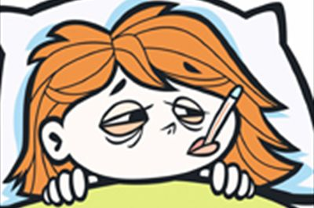
Tijdsduur: 3/4 SLU

Groepsgrootte: 3 ll’n

Uitwerking:
Kies één van onderstaande ziektes:
» Lipase D deficiëntie (vetvertering)
» Malabsorptie of Ziekte van Crohn of Coeliakie/Glutenintolerantie (opname)
» Vitamine B12 deficiëntie
» Voedselvergiftiging (werking bacterieflora en opname gifstoffen)
» Diarree (opname water dikke darm)
» Lactose intolerantie (koolhydraten vertering)
» Galblaasontsteking (emulgeren)
» Pancreatitis (diverse enzymen)

- Bedenk een passende titel voor je powerpoint
- Zoek op om welke (voedings/gif)stof of enzym het m.n. gaat bij die handeling.
- Hoe is de werking van het spijsverteringsstelsel/organen?
- Welke specifieke spijsverteringsenzymen gaan aan de slag bij die handeling? Of wat doet de bacterieflora in de dikke darm (bij de onderdelen waar opname belangrijk is)?
- Vindt er nog een opname van (voedings/gif)stoffen plaats, hoe?
- Waar komen tekorten aan voedingsstoffen of gifstoffen terecht in het lichaam en wat is het gevolg.
- Zorg voor een ordelijke opbouw
- Begin op organismeniveau en ga daarna door naar orgaan-, weefsel-, cel- en molecuulniveau
- Maak verbanden inzichtelijk d.m.v. nauwkeurige eigen illustraties/tekeningen.
- De teksten kort en krachtig met de nodige concepten, passend bij de illustraties.
- Uitwerken op A2 of powerpoint en presenteren (5 min.) aan de klas.

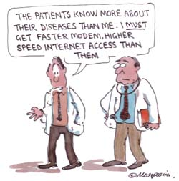
Tijdens de presentaties:
De luisterende leerlingen maken aantekeningen.
Leerdoel: Je kunt de bouw, werking en functie van spijsverteringsorganen van de mens beschrijven.
Je weet waar en op welke wijze voedingsstoffen verteerd worden en welke factoren hierop van invloed zijn.
Je weet waar en op welke wijze, door passief of actief transport, voedingsstoffen en gifstoffen worden geresorbeerd.
Je weet oorzakelijk verbanden te leggen bij een verstoring van de gezondheid vanuit het perspectief van voeding.

Rubric Je zult het maar hebben! (presentatie/workshop)

Namen:………………….…, ………….…………en ………………………..
Klas:
punten:
Cijfer (^{pnt}/_{2,1}):

(Voedings/gif)stof of enzym | Wordt genoemd, maar eigenlijk weten de sprekers er weinig van af | Wordt genoemd, de sprekers weten iets te vertellen over de stof, maar blijft oppervlakkig | Is de rode lijn in het verhaal, het voor- of nadeel voor het lichaam komt weinig uit de verf. Molecuulniveau mager | Is op molecuulniveau aanwezig, is de rode lijn in het verhaal, plaats en werking in het lichaam duidelijk,
(Voedings/gif)stof of enzym | 0 | 1 | 2 | 3
Vorm en functie spijsverteringsorganen | Enkele spijsverteringsorganen worden genoemd. | Enkele spijsverteringsorganen worden genoemd. De vorm en functie komt niet uit de verf | Van een aantal spijsverteringsorganen wordt verteld wat de werking is, maar het verband tussen vorm en functie wordt karig gelegd | Van de belangrijkste spijsverteringsorganen wordt duidelijk genoemd uit welk weefsel het is opgebouwd en wat de specifieke functie is
Vorm en functie spijsverteringsorganen | 1 | 2 | 3 | 4
Problemen met de vertering/bacterieflora | Enzymen/bacterieflora worden genoemd | De uitwerking op enzymen/bacterieflora wordt uitgelegd | De uitwerking op enzymen/bacterieflora op de voedingsstof wordt op molecuulniveau uitgelegd | Plaats van aanmaak en de De uitwerking op enzymen/bacterieflora onder bepaalde omstandigheden op de voedingsstof wordt op molecuulniveau uitgelegd
Problemen met de vertering/bacterieflora | 1 | 2 | 3 | 4
Opname | Ontbreekt of slechts op orgaanniveau aanwezig | Problemen opname worden aangestipt op celniveau | Problemen bij passief en actief transport op cel- en molecuulniveau wordt uitgelegd | Problemen bij passief en actief transport op cel- en molecuulniveau vanuit de darmen naar het bloed wordt uitgelegd en geïllustreerd
Opname | 0 | 1 | 2 | 3
Gevolgen | Over het gebrek aan de voedingsstof of teveel aan gifstof wordt op organisme of orgaanniveau verteld waar ze terechtkomen en wat ze doen | Over het gebrek aan de voedingsstof of teveel aan gifstof wordt verteld waar ze terechtkomen of wat hun functie is op molecuulniveau | Over het gebrek aan de voedingsstof of teveel aan gifstof wordt verteld waar ze terechtkomen en wat hun functie is op molecuulniveau | Lopend verhaal van problemen met de opname naar vervoer van de (voedings/gif)stof en de plaats waar het tekort optreedt of de gifstof zijn werking heeft in het lichaam op molecuulniveau
Gevolgen | 0 | 1 | 2 | 3
Tekstueel/Illustraties | Teveel of te weinig tekst, belangrijkste begrippen onduidelijk, karige afbeeldingen | Teveel of te weinig tekst, niet passende afbeeldingen | Tekst redelijk, de begrippen zijn terug te vinden, illustraties/afbeeldingen/filmpjes karig | Goede hoeveelheid tekst, de juiste begrippen centraal afgewisseld met passende illustraties/afbeeldingen/filmpjes
Tekstueel/Illustraties | 0 | 1 | 2 | 3
Presentatie | Oplezen, weinig uitnodigende lichaamstaal | Oplezen, lichaamstaal af en toe naar de klas gericht | Presentatie via powerpoint of poster, interactie met publiek, echter weinig extra info dan op de dia’s noemend | Wervende presentatie waarbij powerpoint of poster ondersteunend zijn, publiek actief betrekkend
Presentatie | 0 | 1 | 2 | 3
Delen met klasgenoten | Niet gedeeld | Wel gedeeld, maar powerpoint of poster mist veel van de eisen | Wel gedeeld, en bijgewerkt n.a.v. commentaar, maar er ontbreekt nog een enkele eis | Wel gedeeld, bijgewerkte powerpoint en een goede samenvatting over de gif/voedingsstof voor de klasgenoten
Delen met klasgenoten | 0 | 1 | 2 | 3

Totaal 26 punten → deel van de punten van het PO cijfer

Behaalde punten:

Cijfer = (totaal aantal punten van beide onderdelen)/₅₅ x 10 =

Les 17 Schakelles

Opdracht 25: Heb je genoeg kennis en vaardigheid in huis?
- Welke van de onderstaande concepten/begrippen passen het beste bij de verschillende subdomeinen op de volgende pagina? Noteer ze erbij.
- Stel als groepje een uitgebreide beredenering op, per subdomein met de betreffende concepten/begrippen.
- Heb je de zekerheid dat je binnen deze subdomeinen vragen kunt beantwoorden?
- Nee? Op welke subdomeinen en concepten/begrippen heb je nog te weinig grip?

Concepten/begrippen uit de lessenserie: Eten wat de pot schaft!

Voedingsmiddelen | Cellulose | Water | Eiwitten | Koolhydraten
Vetten/vetzuren | Vitamines | Mineralen | Additieven | Bouwstoffen
Essentiële aminozuren | Calorie | eiwitpoorten | Energie | Voedsel
Voedingsstoffen | Koolhydraten | Glucose | Glycogeen | Zetmeel
Voedingsvezels | Eiwitten | Aminozuren | Brandstoffen | Enzymen
Beschermende stoffen | amylase | disacharase | peptase | peptidase
Enzymsubstraatcomplex | Substraat | lipase | Vetten | Glycerol
12-vingerige darm | Verzadigd | Onverzadigd | Cholesterol | Vitamines
Micro-organismen | Darmflora | Haarvaten | Smaakstof | Kleurstof
Beschermende stoffen | Bacteriën | Anti-oxidant | Emulgator | Vertering
Mechanische bewerking | Darmvlok | Peristaltiek | alvleesklier | Darmplooi
Chemische bewerking | Microvilli | Resorptie | Diffusie | Actief transport
Passief transport | Gal | Galproductie | Assimilatie | Dissimilatie
Spijsverteringsstelsel | mond | slokdarm | maag | maagportier
Oppervlaktevergroting | lever | Vetzuren | Dunne darm | Dikke darm
Conserveringsmethoden | Speeksel(klier) | Resorptie | Maagsap | Lage pH
Optimumtemperatuur | pH-optimum | denatureren | Endeldarm | Anorexia
Biotechnologie | Galkleurstof | Osmose | Schijf van 5 | BMI
Darmdekweefselcellen | Celmembraan | gebreksziekte
Subdomeinen bij Voeding & Vertering

B2.3.3 HAVO Voeding
De kandidaat kan in een context:
1. het belang van de groepen voedingsstoffen voor de gezondheid en het welbevinden van de mens toelichten

2. toelichten aan welke voorwaarden een gezonde en een evenwichtige voeding voldoet

B2.2.3 HAVO Spijsvertering
De kandidaat kan in een context:
1. de bouw, werking en functie van spijsverteringsorganen van de mens beschrijven

2. de relatie tussen de bouw van spijsverteringsorganen en hun functie beschrijven en de relatie tussen de bouw en werking toelichten

3. weergeven waar en op welke wijze voedingsstoffen verteerd worden en welke randvoorwaarden daarop van invloed zijn

4. weergeven waar en op welke wijze voedingsstoffen, genotmiddelen, geneesmiddelen of gifstoffen geresorbeerd worden

B2.3.5 HAVO Gezondheid
De kandidaat kan in een context:
1. verschillende interpretaties van het begrip gezondheid toelichten

2. oorzaken en gevolgen van verstoringen van gezondheid beschrijven

4. mogelijkheden tot voorkomen van verstoring van gezondheid en tot herstel van gezondheid vanuit biologisch perspectief toelichten

B2.1.1 HAVO Transport
De kandidaat kan in een context:
1. uitleggen dat bepaalde stoffen door passief transport en andere door actief transport selectief-permeabele membranen kunnen passeren
Om inzicht te krijgen in de vraagstellingen en de diverse aspecten van voeding en vertering krijg je van de docent een diagnostische toets. In deze toets is de vraagstelling op tentamen/examenniveau.

Opdracht 26: Kun je jezelf toetsen?
- Maak de vragen van de diagnostische toets
- Kijk de vragen na met het antwoordmodel
- Schenk extra aandacht aan de vragen die je fout had. Probeer vervolgens te doorgronden of na te vragen wat je niet snapt(e).

Opdracht 27: Zit je op examenniveau?
- Zoek in oude examens (internet) minstens tien vragen op die te maken hebben met de concepten/begrippen uit de tabel.
- Maak deze vragen zonder dat je het antwoord hebt opgezocht.
- Kijk ze vervolgens na.
- Met welke vragen heb je moeite? Waardoor heb je moeite? Komt dit door te weinig kennis, of vind je de vraagstelling moeilijk?
- Welke stappen ga jij ondernemen om deze vragen te doorgronden?

Bronnen die gebruikt kunnen worden voor de opdrachten uit deze lessenreeks.

1. Internet sites:
  - http://www.voedingscentrum.nl/
  - http://www.globetrotter.nl/voeding.html
  - http://mediatheek.thinkquest.nl/~ll007/human_nl_800.htm
  - http://www.gezondstegids.nl/
  - http://www.bierengezondheid.be/
  - http://www.devoedingswijzer.nl
  - http://www.overgewicht.nl/
  - http://www.evmi.nl/e-nummers/39/E155/
  - http://www.eetstoornis.net/3-media/fragmenten.php
2. Andere nuttige internetsites die je zelf kunt vinden (schrijf deze wel op bij je antwoord).
3. Nectar, Synaps, Biologie voor jou
4. De schijf van vijf
5. naslagwerken als Binas, Biodata.en SAS-handboek

Bijlage 1 Het maken van een conceptmap (mindmap, woordenweb, enz)

Een conceptmap, of één van de andere benamingen, is een handige manier om een overzichtelijke samenvatting van een tekst of leerstof te maken. Het sterke punt van een conceptmap boven een ‘normale’ samenvatting is dat je de structuur en relaties van een tekst, leerstof of begrippen aanschouwelijk maakt, in andere worden dat je het kunt zien zonder dat je heel veel hoeft te lezen.
Een voorbeeld van een conceptmap:

Pijlen
Conceptmap
concepten of termen
Begrippen
Samenhang leerstof
bestaat uit
=
relaties aangegeven door
doelen zijn
onderscheid hoofd- en
bijzaken
leuk?
1. Om een conceptmap te maken begin je met het verzamelen van de biologische begrippen (=concepten) waarvan je vindt dat deze met het onderwerp te maken hebben. Een begrip of concept is een woord of een term uit de leerstof. Bij het onderwerp plant zijn bijvoorbeeld stengel, blad en bloem begrippen (maar ook het woord ‘plant’ zelf).
Je start met het onderwerp en zet dit centraal op een leeg vel. Het kan ook zijn dat de docent je een begrip of onderwerp geeft wat je centraal op het vel neerzet.

Bijvoorbeeld:
Voeding

2. Vervolgens zet je begrippen en woorden die te maken hebben met het centrale onderwerp om het onderwerp heen. Je verbindt de begrippen en termen door middel van een pijl. Wellicht dat je niet alle begrippen in één keer kunt plaatsen. Dan bewaar je deze nog even en zet ze later in je schema.

Bijvoorbeeld:
carnivoor
herbivoor
plant
voedingstof
Eten
Drinken
Voeding

3. Geef kort aan wat de pijlen betekenen.

Bijvoorbeeld:
carnivoor
herbivoor
plant
voedingstof
Eten
Drinken
Voeding
bevat
eet vlees
eet planten
uit grond en zonlicht
inname

4. De volgende stap is het zoeken naar andere relaties tussen de verschillende begrippen.

Bijvoorbeeld:
wordt gegeten door
wordt gegeten door
moet genoeg bevatten
carnivoor
herbivoor
plant
voedingstof
Eten
Drinken
Voeding
bevat
eet vlees
eet planten
uit grond en zonlicht
inname

5. Tot slot proberen we per term nog een aantal voorbeelden te geven. Deze voorbeelden geven ons zelf, maar ook anderen die de conceptmap lezen veel duidelijkheid.
-leeuw
-wolf
-kat
-hert
-giraffe
-schaap
-sla
-gras
-bomen
-koolhydraat
-eiwit
-vetten
-water
-cola
-koffie
wordt gegeten door
wordt gegeten door
moet genoeg bevatten
carnivoor
herbivoor
plant
voedingstof
Eten
Drinken
Voeding
bevat
eet vlees
eet planten
uit grond en zonlicht
inname

6. Je bent heel vrij in de vormgeving van je conceptmap. Je mag er plaatjes bijzetten, je mag allerlei kleuren gebruiken, je mag zoveel vormen, lettertypes, pijlen enz. gebruiken als je zelf kunt verzinnen. Het moet echter wel altijd duidelijk (overzichtelijk) blijven!
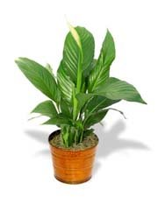
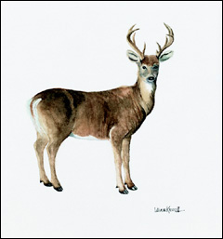

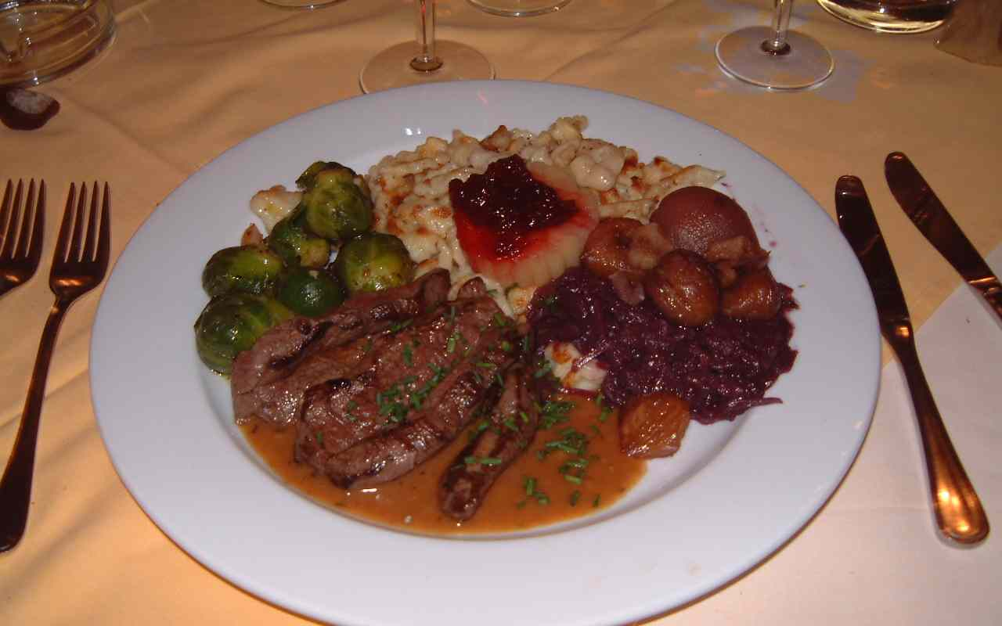
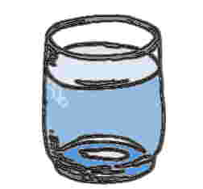
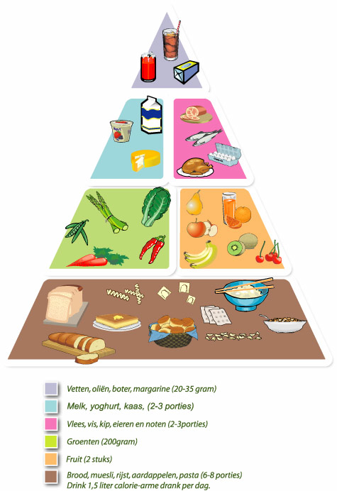
-leeuw
-wolf
-kat
-hert
-giraffe
-schaap
-sla
-gras
-bomen
-koolhydraat
-eiwit
-vetten
-water
-cola
-koffie
wordt gegeten door
wordt gegeten door
moet genoeg bevatten
carnivoor
herbivoor
plant
voedingstof
Eten
Drinken
Voeding
bevat
eet vlees
eet planten
uit grond en zonlicht
inname

Bijlage 2

Schildluis-snoepjes
Geplaatst op november 24, 2008 door lowimpactman

Ik heb onlangs een paar interessante dingen gelezen over de additieven in ons voedsel. De zogenaamde E-nummers die op alle verpakkingen staan. Dit zijn produkten die toegestaan zijn door Europa, wat natuurlijk niet altijd wil zeggen dat ze ‘goed’ zijn. Vooral voor vegetariërs en veganisten kan het wel eens nuttig zijn dit nader te onderzoeken. De karmijnrode kleurstof E120 (onder andere te vinden in M&M) is gemaakt van het achterlijf van Centraal-Amerikaanse schildluizen. Ook voor vleeseters misschien niet zo’n smakelijke gedachte. E640 komt vooral voor uit het koken van botten en beenderen, en zit vaak in gelatine. En in nogal wat koekjes kan je dan weer E127 terugvinden, wat afkomstig is van varkensvet. Logisch dus dat de producenten liever een hele reeks onbegrijpelijke E-nummers op de verpakking zetten dan precies aan te geven waarover het gaat.
Wie het ziet zitten om als kritische consument op onderzoek uit te gaan kan terecht op de site van EVA, de volledige E-lijst kan je hier vinden. De zekerste manier om je niet al te veel zorgen te moeten maken is zo weinig mogelijk kant-en-klare spullen aanschaffen, en zelf aan de slag te gaan met zuivere ingrediënten (bijvoorbeeld uit de bio-winkel). Ook light-produkten bevat veel e-nummers om te zorgen voor de nodige smaak en kleur en om het bewaren mogelijk te maken. Nog een idee voor een televisieformat (nu we toch bezig zijn); een gezin probeert zich volledig te voeden zonder gebruik van E-nummers, zou dat lukken?

(bron: http://lowimpactman.wordpress.com/2008/11/24/schildluis-snoepjes/ )

Zie eventueel ook een aflevering van de Keuringsdienst van Waarde: http://sites.rvu.nl/page/753/nl
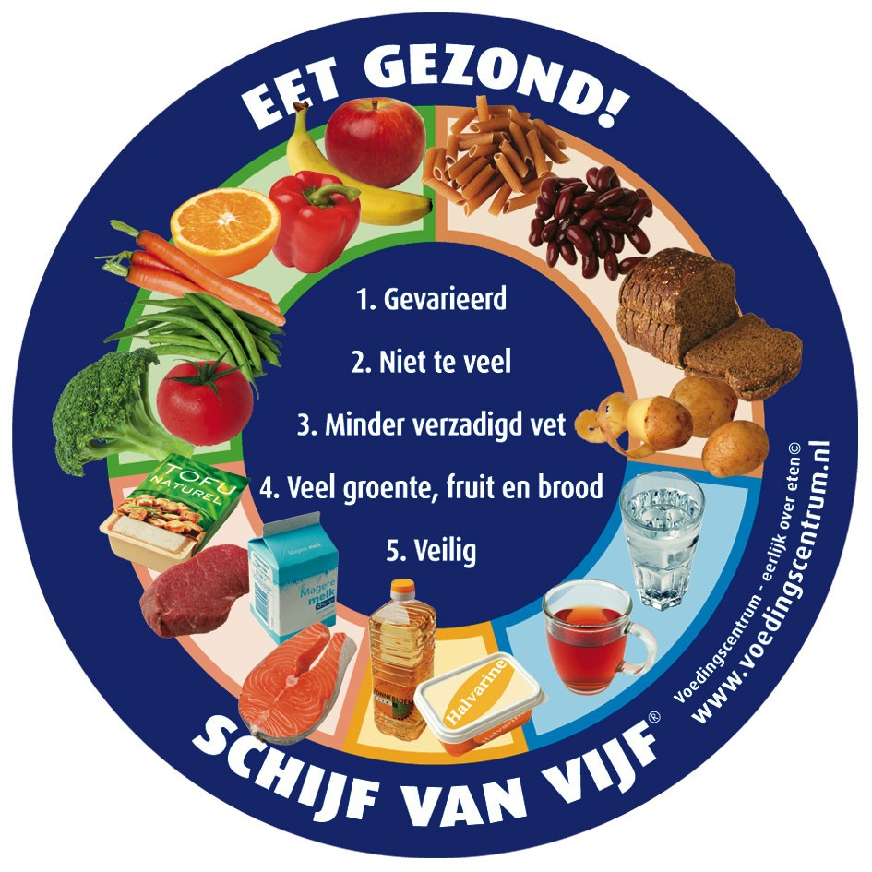
Vakken Schijf van Vijf
Om gezond te eten, is het belangrijk gevarieerd te kiezen. Variatie wordt geïllustreerd door de vijf vakken. In de vakken van de Schijf van Vijf staan de groepen voedingsmiddelen die samen de basis vormen voor een gezonde voeding. Deze basisvoedingsmiddelen zijn rijk aan voedingsstoffen. De hoeveelheden die uit de verschillende groepen worden aanbevolen, zijn afhankelijk van geslacht en leeftijd. Zie tabel 'Hoeveelheden per dag?'

Bijlage 3

De producten die in de afbeelding zijn weergegeven, staan symbool voor de productgroepen. Het stukje rundvlees staat symbool voor de hele productgroep vlees. De vakken groente, fruit en brood van de Schijf van Vijf zijn groter afgebeeld dan de andere. Het is aan te raden uit deze vakken ruime porties te kiezen. Want deze voedingsmiddelen bevatten in verhouding tot hun volume en gewicht weinig calorieën en leveren veel voedingsstoffen. Vul de voeding verder aan met producten uit de andere vakken. Door gevarieerd te kiezen uit alle vijf vakken wordt de basis gelegd voor een gezond dagmenu.

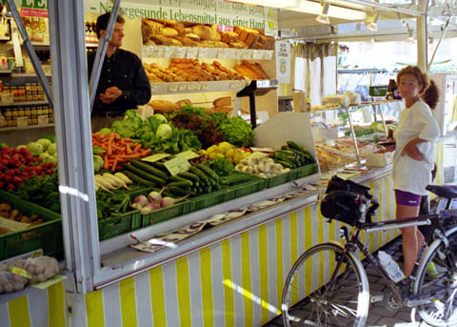
1. Groente en fruit
Belangrijk vanwege: vitamines, zoals vitamine C en foliumzuur, mineralen zoals kalium, vezels en bioactieve stoffen
2. Brood, (ontbijt)granen, aardappelen, rijst, pasta en peulvruchten
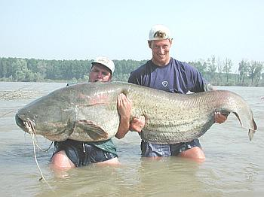
Belangrijk vanwege: koolhydraten, eiwit, vezels, B-vitamines en mineralen
3. Zuivel, vlees(waren), vis, ei en vleesvervangers
Belangrijk vanwege: eiwit, mineralen zoals ijzer en calcium, B-vitamines en visvetzuren
4. Vetten en olie
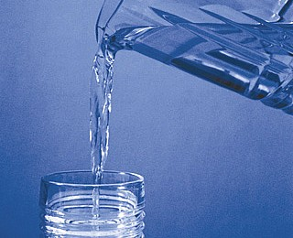
Belangrijk vanwege: vitamine A, D en E en essentiële vetzuren
5. Dranken
Belangrijk vanwege: water
Snoep, koek en sausen
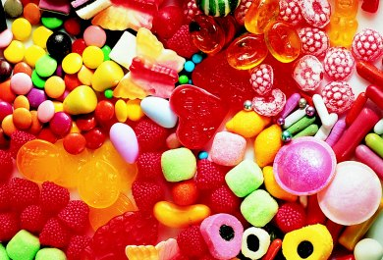
Naast de basisvoedingsmiddelen zijn er andere voedingsmiddelen zoals sausen, snacks, koek, snoep en gebak. Deze worden graag gegeten, maar ze zijn minder belangrijk voor het leveren van voedingsstoffen. Daarom staan deze voedingsmiddelen niet in de Schijf van Vijf. Ze leveren vaak wel veel calorieën in de vorm van vet en/of toegevoegde suikers. Hoeveel ervan gegeten kan worden, hangt af van de calorieën die ze leveren. Gebruik van deze voedingsmiddelen niet te veel zodat het gewicht gezond blijft.
Regels Schijf van Vijf
Kern van de Schijf van Vijf zijn de vijf regels. Deze geven in het kort aan waar het bij een gezonde voeding om gaat. Voor iemand die gezond wil eten zijn dit de belangrijkste aandachtspunten.

1. Eet gevarieerd
Er is niet één voedingsmiddel dat alle voedingsstoffen in voldoende mate bevat. Wie gevarieerd eet, krijgt alle stoffen binnen die nodig zijn. Bovendien wordt het risico op het binnenkrijgen van eventueel aanwezige ongezonde stoffen gespreid.

2. Niet te veel
Om op een gezond gewicht te blijven, is het belangrijk gevarieerd en gezond te eten met niet te veel calorieën en veel te bewegen. Een gezond lichaamsgewicht verkleint de kans op chronische ziekten. Iemand met een te hoog gewicht heeft meer kans op hart- en vaatziekten, diabetes en bepaalde vormen van kanker.

3. Minder verzadigd vet
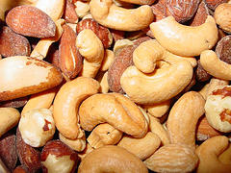
Kies voor producten met onverzadigd vet. Beperk het gebruik van verzadigd vet (en transvet). Dit vermindert de kans op hart- en vaatziekten. Vet is wel nodig als bron van onverzadigde vetzuren, vitamine A, D en E en energie. Het eten van twee keer vis per week is van belang vanwege de gezonde visvetzuren.

4. Veel groente, fruit en brood
Een gezonde voeding bevat ruime porties groente, fruit en brood. Groente, fruit en brood zijn vezelrijke voedingsmiddelen die in verhouding tot hun volume en gewicht weinig calorieën en veel voedingsstoffen leveren. Er wordt dus niet snel te veel van gegeten. Dit is belangrijk voor mensen die letten op hun gewicht. Bovendien verlaagt een ruime consumptie van groente en fruit het risico op chronische ziekten.

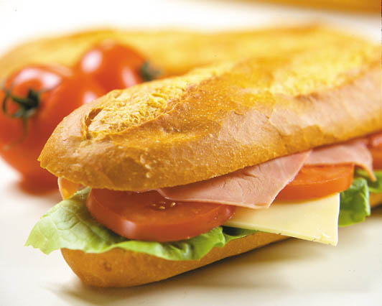
5. Veilig
In voedsel kunnen ongezonde stoffen en bacteriën voorkomen. Ons voedsel is nog nooit zo veilig geweest, maar honderd procent veilig voedsel bestaat niet. Thuis zijn consumenten zelf verantwoordelijk voor de veiligheid. Met het nemen van een aantal eenvoudige maatregelen kan besmetting en ziekte, bijvoorbeeld het risico van een voedselinfectie of -vergiftiging, worden verkleind of voorkomen.

